Un Modelo de Minería de Datos Para el Análisis de los Factores que Afectan la Implementación de Empaques y Envases Reutilizables por Parte de las Empresas, Consumidores y Entes Gubernamentales en Colombia

Diego Arturo Ardila Reyes y Sirley Mireya Torres Fernández

Trabajo de Grado Para Optar al Título de Ingeniero Industrial

Director:
Henry Lamos Díaz
Ph.D. Física - Matemática

Grupo de Investigación:
Organización y Optimización de Sistemas Productivos, Administrativos y Logísticos (OPALO)

Universidad Industrial de Santander
Faculta de Ingenierías Físico-mecánicas
Escuela de Estudios Industriales y Empresariales
Bucaramanga
2024
Tabla de Contenido

Introducción 12
1. Planteamiento del Problema 14
2. Objetivos 17
2.1 Objetivo General 17
2.2 Objetivos Específicos 17
3. Revisión de la Literatura 18
3.1 Análisis Bibliométrico 18
3.2 Análisis Preliminar de la Literatura 23
3.2.1 Comportamiento de las empresas 23
3.2.2 Comportamiento de los Consumidores 25
3.2.3 Comportamiento de la Entidades Gubernamentales 27
4. Marco de Referencia 28
4.1 Marco de Antecedentes 28
4.2 Factores identificados de la revisión de literatura 31
4.3 Marco Teórico 32
4.3.1 Minería de Datos 32
4.3.2 Metodología KDD 33
4.3.3 Técnicas y minería de Datos 38
4.3.4 Software R. 44
5. Metodología KDD 45
5.1 Integración y recopilación de datos. 45
5.2 Selección y Limpieza de Datos 45
5.3 Transformación de los Datos. 46
5.4 Minería de Datos 47
5.4.1 Reglas de Asociación 47
5.4.2 k-means 49
5.5 Evaluación e Interpretación de Datos 54
5.5.1 Análisis de reglas de asociación 54
5.5.2 Análisis de K-means 55
6. Instrumento de Medición 62
6.1 Diseño del Instrumento de Medición 62
6.2 Análisis de los Resultados del Instrumento de medición 63
6.2.1 Análisis de los resultados del instrumento de medición en consumidores. 63
6.2.2 Análisis de los resultados del instrumento de medición en empresas 83
7. Modelo conceptual 98
8. Conclusiones 100
9. Recomendaciones 102
Referencias Bibliográficas 103

Lista de Tablas

Tabla 1. Cumplimiento de los objetivos 14
Tabla 2. Palabras clave 19
Tabla 3. Autores con mayor número de publicaciones 21
Tabla 4. Autores más referenciados 22
Tabla 5. Factores de la revisión de literatura 32
Tabla 6. Clasificación de técnicas de minería de datos 40
Tabla 7. Resultado del algoritmo k-means 51
Tabla 8. Reglas de asociación con sus respectivos indicadores 55
Tabla 9. Cargas de factores rotados y comunalidades en Consumidores 65
Tabla 10. Alfa de Cronbach en las preguntas tipo likert en consumidores 65
Tabla 11. Prueba de chi-cuadrado entre edad y conciencia ambiental 70
Tabla 12. Tabulación cruzada entre edad y conciencia ambiental 70
Tabla 13. Prueba de chi-cuadrado entre género y conciencia ambiental 71
Tabla 14. Tabulación cruzada entre género y conciencia ambiental 71
Tabla 15. Tabulación cruzada entre nivel de educación y conciencia ambiental 72
Tabla 16. Tabulación cruzada entre región y conciencia ambiental 73
Tabla 17. Prueba de chi-cuadrado entre edad y generación de menos desperdicios 74
Tabla 18. Tabulación cruzada entre edad y generacion de menos desperdicios 74
Tabla 19. Prueba de chi-cuadrado entre género y generación de menos desperdicios 75
Tabla 20. Tabulación cruzada entre género y generación de menos desperdicios 75
Tabla 21. Tabulación cruzada entre región y generación de menos desperdicios 76
Tabla 22. Tabulación cruzada entre nivel de educacion y generación de menos desperdicios 77
Tabla 23. Conteo de los factores de la pregunta tres de la encuesta 79
Tabla 24. Pruebas de chi-cuadrado de los factores seleccionados de la pregunta tres 80
Tabla 25. Dependencia de los factores seleccionados de la pregunta tres con género y edad 81
Tabla 26. Los factores seleccionados de la pregunta tres independientes del género y edad 82
Tabla 27. Cargas de factores rotados y comunalidades en empresas 85
Tabla 28. Alfa de Cronbach en las preguntas tipo likert en empresas 86
Tabla 29. Prueba de chi-cuadrado entre tamaño de la empresa y decisión de reutilizar 88
Tabla 30. Tabulación cruzada entre sector productivo y factores selecionados de la pregunta dos en las empresas 90
Tabla 31. Tabulación cruzada entre sector productivo y factores seleccionados de la pregunta tres en las empresas 91
Tabla 32. Tabulación cruzada entre sector productivo y factores seleccionados de la pregunta quinta en las empresas 94

Lista de Figuras

Figura 1. Ecuación de búsqueda en Scopus 18
Figura 2. Publicaciones por año 19
Figura 3. Publicaciones por país 20
Figura 4. Colaboraciones entre países 21
Figura 5. Fases del proceso de descubrimiento del conocimiento en bases de datos, KDD 34
Figura 6. Ecuación de búsqueda en Twitter 45
Figura 7. Reglas de asociación con soporte 10% y confianza 30% 48
Figura 8. Reglas de asociación con soporte del 2% y confianza del 8% 49
Figura 9. K óptimo mediante el método del codo 50
Figura 10. K óptimo mediante el método de la silueta 51
Figura 11. Representación gráfica de clústers del kmeans 52
Figura 12. Palabras frecuentes del clúster 1 52
Figura 13. Palabras frecuentes del clúster 2 53
Figura 14. Palabras frecuentes del clúster 3 53
Figura 15. Palabras frecuentes del clúster 4 53
Figura 16. Nube de palabras del grupo 1 56
Figura 17. Nube de palabras del grupo 2 56
Figura 18. Nube de palabras del grupo 3 57
Figura 19. Nube de palabras del grupo 4 57
Figura 20. Correlación de las palabras del grupo 1 58
Figura 21. Correlación de las palabras del grupo 2 59
Figura 22. Correlación de las palabras del grupo 3 60
Figura 23. Correlación de las palabras del grupo 4 61
Figura 24. Gráfica de sedimentación de factores en consumidores 63
Figura 25. Género de los consumidores 66
Figura 26. Edad de los consumidores 67
Figura 27. Nivel de educación de los consumidores 67
Figura 28. Región de residencia de los consumidores 68
Figura 29. Nivel de importancia de los beneficios en el uso de empaques y envases reutilizables en consumidores 69
Figura 30. Nivel de prioridad de la acciones que se pueden implementar en el uso de empaques y envases reutilizables 78
Figura 31. Grafica de sedimentación de factores en empresas 84
Figura 32. Sector productivo de las empresas 87
Figura 33. Tamaño de las empresas 87
Figura 34. Decisión de la reutilización de las empresas 88
Figura 35. Nivel de importancia de los beneficios en el uso de empaques y envases reutilizables en empresas 89
Figura 36. Grado de necesidad de los cambios en la implentación del sistema de reutilización en empresas 91
Figura 37. Gastos y costos generados por la implementación del sistema de reutilización en empresas 92
Figura 38. Nivel de riesgo para la implementación de envases y empaques reutilizables en empresas 93
Figura 39. Razones para la implementación de empaques y envases reutilizables en empresas 94
Figura 40. Razones para la No implementación de empaques y envases reutilizables en empresas 95
Figura 41. Motivos para la adopción del sistema de reutilización de envases y empaques en empresas 97
Figura 42. Modelo conceptual de las causas que afectan la reutilización de envases y empaques en Colombia 99

Apéndice

Ver apéndices adjuntos y pueden ser consultados en la base de datos de la
Biblioteca UIS

Apéndice A. Artículo del proyecto minería de datos en empaques y envases retornables
Apéndice B. Instrumento de medición de consumidores en Colombia
Apéndice C. Instrumento de medición de empresas en Colombia
Apéndice D. Base de datos de Twitter
Apéndice E. Respuestas de consumidores en Colombia
Apéndice F. Respuestas de empresas en Colombia

Resumen

Título: Un Modelo de Minería de Datos Para el Análisis de los Factores que Afectan la Implementación de Empaques y Envases Reutilizables por Parte de las Empresas, Consumidores y Entes Gubernamentales en Colombia*

Autores: Diego Arturo Ardila Reyes, Sirley Mireya Torres Fernández**

Palabras Clave: Responsabilidad social, Gestión ambiental, Contaminación global, Empaques reutilizables, Envases reutilizables, Normatividades ambientales, Conciencia ambiental, Impacto ambiental, Economía circular.

Descripción:

Las empresas, los consumidores y los entes gubernamentales presentan una dualidad en cuanto a la reutilización de envases y empaques. Dicha dualidad se ve reflejada en aceptar o rechazar la implementación de una economía circular que permite reutilizarlos. Con la presente investigación, se desea que las empresas en Colombia que busquen reducir considerablemente empaques y envases de un solo uso en sus productos; puedan aplicar prácticas de economía circular teniendo en cuenta aquellos factores involucrados en la implementación de sistemas de reutilización de envases y empaques. En el desarrollo del proyecto, se usó la metodología KDD y la base de datos se extrajo de twitter; para estos datos se emplearon métodos de minería de datos como las reglas de asociación y el k-means, con el fin de encontrar relaciones y patrones relacionados con las causas que afectan la implementación del sistema de reutilización. Adicionalmente, se realizó un análisis preliminar de la literatura para poder elaborar el instrumento de medición mediante encuestas para empresas y consumidores en Colombia, con el objetivo de encontrar en esta información relaciones causa-efecto y aquellos factores más importantes que influyen en su decisión de reutilizar. Los factores que se obtuvieron a partir de twitter fueron: el impuesto, el tipo de material, su etiqueta ecológica, su proceso de limpieza y el tipo de producto. Los resultados de la encuesta para consumidores fueron: (la conciencia y valores frente a la problemática ambiental, facilidad de uso, conocimiento y comunicación sobre la reutilización y la generación de menos desperdicios). Y para las empresas fueron: (el reconocimiento y lealtad a la marca del producto, la reducción de residuos, costos de devolución y limpieza, gastos de transporte y logística, requisitos de higiene, bajos impactos ambientales y compromiso de la alta dirección y el cumplimiento de alguna ley).

__________________________
*Trabajo de Grado
**Facultad de Ingenierías Fisicomecánicas. Escuela de Estudios Industriales y Empresariales. Director: Henry Lamos Díaz. Ph D Físico – Matemático.

Abstract

Title: A Data Mining Model for the Analysis of the Factors That Affect the Implementation of Reusable Packaging and Containers by Companies, Consumers and Government Entities in Colombia*

Authors: Diego Arturo Ardila Reyes, Sirley Mireya Torres Fernández**

Key Words: Social responsibility, Environmental management, Global pollution, Reusable packaging, Reusable packaging, Environmental regulations, Environmental awareness, Environmental impact, Circular economy.

Description:

Companies, consumers and government entities present a duality regarding the reuse of containers and packaging. This duality is reflected in accepting or rejecting the implementation of a circular economy that allows them to be reused. With this research, it is desired that companies in Colombia that seek to considerably reduce single-use packaging and packaging in their products; can apply circular economy practices taking into account those factors involved in the implementation of container and packaging reuse systems. In the development of the project, the KDD methodology was used and the database was extracted from Twitter; For these data, data mining methods such as association rules and k-means were used, in order to find relationships and patterns related to the causes that affect the implementation of the reuse system. Additionally, a preliminary analysis of the literature was carried out to be able to develop the measurement instrument through surveys for companies and consumers in Colombia, with the objective of finding in this information cause-effect relationships and those most important factors that influence their decision to reuse. The factors that were obtained from Twitter were: the tax, the type of material, its ecological label, its cleaning process and the type of product. The results of the consumer survey were: (awareness and values ​​regarding environmental problems, ease of use, knowledge and communication about reuse and the generation of less waste). And for companies they were: (recognition and loyalty to the product brand, waste reduction, return and cleaning costs, transportation and logistics expenses, hygiene requirements, low environmental impacts and commitment of senior management and compliance of some law).

__________________________
*Degree Work
**Faculty of Physicomechanical Engineers. School of Industrial and Business Studies.Director: Henry Lamos Diaz. Ph D Physical – Mathematical.

Introducción

Actualmente, en el mundo hay una alta producción de empaques y envases plásticos que en los últimos años ha crecido considerablemente. Según Greenpeace (s.f.) “Tan solo los fabricantes de bebidas producen más de 500 mil millones de botellas de plástico de un solo uso al año”. Esto ha ocasionado un daño al medio ambiente debido a que su degradación es muy lenta y la mayoría terminan convertidos en basura. Así mismo, según la Organización de las Naciones Unidas (ONU, s.f.) “la mitad de todo el plástico producido se diseña para usarlo una sola vez y, después, tirarlo”. Por este motivo, las estrategias de respuesta que han adoptado Organismos Gubernamentales y Organizaciones Multinacionales para mitigar esta contaminación lo han hecho mediante la reutilización de envases y empaques que se reconoce como la opción más eficiente para disminuir el impacto ambiental que ocasiona el alto consumo de materiales destinados para el empaque de productos, así como una reducción de costos y energía para las organizaciones. Además, representa una gran oportunidad para conservar la funcionalidad del material y el producto. (Coelho et al., 2020).
La reutilización no es una novedad. Las formas reutilizables de embalaje se han utilizado históricamente en aplicaciones, tanto en B2B (Business-to-Business) en forma de cajas y palets, como en B2C (Business-to-Consumer) en botellas de cerveza. (Coelho et al., 2020).
En el ámbito internacional, otras empresas como Postobón, les apuesta a los envases retornables que van y vienen, pues cuentan con la posibilidad de reacondicionarse rápidamente antes de volver al mercado, y con la firme convicción de que están aportando al cuidado del medio ambiente. (Postobón, 2019). Así mismo, la compañía Aquaservice, empresa líder en distribución de agua mineral natural y de bebida refrescante con dispensador en España, entrega a sus clientes (particulares y empresas) botellas reutilizables de 20 litros y, al mismo tiempo, recoge los envases vacíos que serán rellenados y reutilizados tras su oportuna esterilización. Cuando esos envases terminan su vida útil, recuperan la materia prima para fabricar nuevos productos. (Thecircularcampus, 2022).
En la actualidad, hay marcas de Unilever como Dove, Rexona y AXE que han presentado innovaciones de envases reutilizables, incluidos nuevos formatos de productos, que hacen parte de un programa llamado LOOP; donde los consumidores compran en línea directamente desde su sitio web, reciben sus productos en una bolsa reutilizable, eliminando la necesidad de materiales de envío de un solo uso, y una vez consumido el producto, LOOP lo recoge del cliente, lo repone según sea necesario y devuelve el paquete de envío rellenado al consumidor. (UNILEVER, 2019).
Sin embargo, en las últimas décadas, se ha observado una tendencia hacia envases de un solo uso en países sin una legislación estricta sobre reutilización, simplificando la logística para distribuidores y minoristas de productos clave (Golding, 1999). Un ejemplo claro es Holanda, donde los productos lácteos (leche, yogur, natillas y crema de café en botellas de vidrio y plástico), verduras (en frascos de vidrio), jugos de frutas (en botellas de vidrio) se ofrecían en envases reutilizables y todos fueron reemplazados por envases de un solo uso. (Coelho et al., 2020).
Ante esta problemática, surge la importancia de conocer más a fondo los factores que afectan la decisión de implementar un sistema de envases y empaques reutilizables por parte de las empresas, consumidores y entes gubernamentales en Colombia.

Objetivos | Cumplimiento
Realizar una revisión de la literatura vía web con el fin de identificar las causas que influyen en la reutilización de envases y empaques en Colombia. | Capítulo 3.2
Identificar los factores que influyen en la aceptación o rechazo de empaques y envases reutilizables obtenidos en la revisión de la literatura. | Tabla 5
Desarrollar un instrumento de medición para la obtención de los datos que ayuden a la identificación de relaciones causa-efecto. | Capítulo 6
Aplicar métodos de minería de datos para el análisis de datos estructurados o no estructurados mediante el software estadístico R que permita comprender los sentimientos de los entes hacia la reutilización de envases y empaques. | Capítulo 5
Elaborar un artículo de carácter publicable a partir de la investigación realizada. | Apéndice
Tabla 1.
Cumplimiento de los objetivos

Planteamiento del Problema

Las empresas, los consumidores y los entes gubernamentales presentan una dualidad en cuanto a la reutilización de envases y empaques. Dicha dualidad se ve reflejada en aceptar o rechazar la implementación de una economía circular que permite reutilizarlos. Ante este problema, en el mundo se ha detectado un aumento en la contaminación global, ocasionado en gran medida por las grandes cantidades de empaques de un solo uso que terminan siendo desechados en los vertederos y océanos afectando la flora, fauna y salud del ser humano; generando una deficiencia en los programas de reutilización eficiente, por el consumo excesivo e innecesario de estos.
En consecuencia, se han efectuado algunas medidas, planes y esfuerzos sociales de protección ambiental, por lo cual, existen empresas que han asumido voluntariamente varios compromisos para hacer que sus envases de plástico sean reutilizables. Aunque estas medidas son un paso importante, la mayoría de las acciones destinadas a cumplir con estos objetivos se centran en falsas soluciones como sustituir el plástico por otros envases de un solo uso. Según Greenpeace: “En realidad, ninguna compañía o multinacional se ha comprometido a reducir el volumen total o la cantidad de unidades de envases de un solo uso que vende, ni ha invertido significativamente en sistemas de distribución reutilizables y rellenables” (Greenpeace, 2019).
En la revisión de literatura no hay suficientes estudios sobre materiales que reemplacen el plástico, sean de buena calidad y a su vez representen un costo menor o igual al actualmente establecido. Sin embargo, se han hecho algunos avances en empresas a nivel mundial como: Coca-Cola, Pepsi, P&G, Unilever y Nestlé que han llegado a establecer dentro de sus objetivos primordiales el hecho de eliminar empaques problemáticos o innecesarios mediante su rediseño, innovación o modelos alternativos de entrega, lo que les ha permitido garantizar que los empaques y envases se reutilicen de manera efectiva. (ONU, 2018).
A nivel nacional, existe una iniciativa impulsada por la ANDI (Asociación Nacional de Empresarios de Colombia) llamada Visión 30/30 donde, más de 120 empresas de sectores productivos como alimentos, bebidas, cosméticos, vehículos, comercio, financiero, metalmecánico, entre otros; avanzan en la gestión de envases y empaques en Colombia con acciones de reciclaje, reutilización y reducción, además de la promoción de prácticas de eco-diseño y desarrollo de nuevos modelos de negocio con el fin de reutilizar al menos el 30% de lo puesto en el mercado y acelerar la transición hacia una economía circular. (ANDI, 2019). Adicionalmente, en Colombia también se han creado otras campañas privadas de organizaciones que buscan hacerle frente a la contaminación por plástico y dan consejos para su consumo y reutilización, como: ‘Colombia, libre de plástico’ de Greenpeace, ‘Dale vida al plástico’ de Acoplásticos, y ‘Es tiempo de actuar’ de Tag Heuer. (El Tiempo, 2018). Así mismo, ante las consecuencias innegables de la contaminación ocasionada por empaques y envases de un solo uso, distintos gremios y sectores de todo el mundo están rechazando los artículos plásticos desechables y se están comprometiendo con estilos de vida sostenibles. Los gobiernos de más de 50 países se han unido a la campaña Mares Limpios de la ONU Medio Ambiente, el mayor movimiento mundial de lucha contra la basura marina. (ONU, 2018).
Se desea que las empresas en Colombia que quieran contribuir con el medio ambiente y busquen reducir considerablemente empaques y envases de un solo uso en sus productos; puedan aplicar estrategias auto sostenibles, prácticas de ecodiseño y desarrollo de nuevos modelos de negocio basados en economía circular teniendo en cuenta aquellos factores involucrados en la implementación de sistemas de reutilización de envases y empaques señalados en esta investigación. Por otra parte, se brinda información a entes gubernamentales acerca de las variables que juegan un papel importante en el uso de envases y empaques reutilizables de parte de los consumidores; con el fin de que sirvan como base en la formulación de políticas, programas, proyectos y campañas para obtener un mundo más libre de residuos.
Adicionalmente, con esta investigación se pretende identificar las posibles causas por las cuales existe aceptación o rechazo en la reutilización de envases y empaques por parte de las empresas, consumidores y entes gubernamentales mediante la minería de datos, haciendo uso de artículos de investigación, artículos de divulgación, noticias, entrevistas con consumidores, con investigadores, entre otros. Con esta información podríamos responder a: ¿Cuáles son los factores que influyen en la implementación de empaques y envases reutilizables por parte de las empresas, consumidores y entes gubernamentales en Colombia?

Objetivos

Objetivo General
Desarrollar un modelo conceptual para el análisis de las causas que afectan la implementación de empaques y envases reutilizables por parte de las empresas, consumidores y entes gubernamentales en Colombia mediante la minería de datos.

Objetivos Específicos
Realizar una revisión de la literatura vía web con el fin de identificar las causas que influyen en la reutilización de envases y empaques en Colombia.
Identificar los factores que influyen en la aceptación o rechazo de empaques y envases reutilizables obtenidos en la revisión de la literatura.
Desarrollar un instrumento de medición para la obtención de los datos que ayuden a la identificación de relaciones causa-efecto.
Aplicar métodos de minería de datos para el análisis de datos estructurados o no estructurados mediante el software estadístico R que permita comprender los sentimientos de los entes hacia la reutilización de envases y empaques.
Elaborar un artículo de carácter publicable a partir de la investigación realizada.

Revisión de la Literatura

Análisis Bibliométrico
Con el propósito de conocer aquellos factores involucrados en la decisión de implementar un sistema de envases y empaques reutilizables por parte de los consumidores, empresas y entes gubernamentales en la actualidad, se realiza una búsqueda en la base de datos SCOPUS, plataforma disponible por la Universidad Industrial de Santander; empleando la siguiente ecuación.
Figura 1.
Ecuación de búsqueda en Scopus
Scopus:
(TITLE-ABS-KEY ("reus* pack*" OR "return* pack*" OR "reus* contain*" OR "return* contain*" OR "reus* plastic*" OR "reus* bottle*" OR "return* bottle*") AND (factor* OR cause* OR impact* OR policy* OR environment* OR government* OR "cir* economy" OR consumer* OR compan*))

La búsqueda se realizó limitando el periodo de tiempo de publicación de los documentos entre los años 2008 y 2020, partiendo de la idea de que los estudios de interés realizados en los últimos años no son suficientes para la presente investigación. Por lo cual, se obtuvieron un total de 233 artículos con el fin de realizar el análisis, usando el software VosViewer.
Con el fin de conocer los términos más relevantes en el área de investigación, el primer ítem en analizar son las palabras clave más utilizadas en los resultados obtenidos.

Tabla 2.
Palabras clave
Palabras clave | Número de publicaciones
Recycling | 36
Human | 27
Environmental Impact | 25
Supply Chains | 24
Containers | 23
Humans | 23
Reusable Packaging | 20
Sustainable Development | 19
Plastic | 18
Packaging | 45

En el análisis de las ocurrencias de las palabras seleccionadas anteriormente se encuentran 146 artículos que incluyen al menos una de las palabras clave entre las más destacadas, pero a partir de la coocurrencia entre las palabras del autor y las palabras de la Tabla 2 , esta cantidad se reduce a 83 artículos.
Para el segundo ítem, se analiza el número de publicaciones realizadas por año en el tema de investigación, representado en la Figura 2.
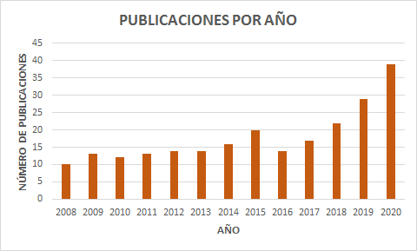
Figura 2.
Publicaciones por año
Después de identificar los años con mayor número de publicaciones, se procede a conocer las zonas donde se originan la mayor cantidad de estas. La
Figura 3, presenta un diagrama de Pareto con la frecuencia de publicaciones de cada país y su porcentaje acumulado respecto a los demás. A partir de esta, se observa que Estados Unidos es el país con mayor aporte al área de investigación, representando cerca de un 20% de la producción mundial. Países como Italia, China, Alemania, España y Reino Unido también hacen un gran aporte contribuyendo con más de diez publicaciones cada uno y representando en conjunto aproximadamente un 29% del total. Además, es importante aclarar que países con menos de seis publicaciones fueron reunidos en el grupo “Otros” que constituye cerca del 30%. En total son 61 países que han hecho aportes al tema de investigación.

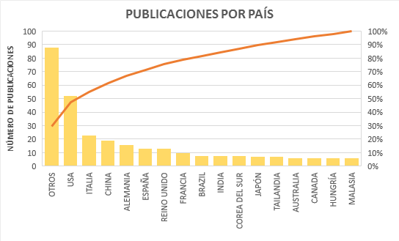
Figura 3.
Publicaciones por país

Posteriormente, mediante un análisis de coautoría realizado con el software VosViewer entre los diez países que más publicaciones aportan al tema de estudio representado en la Figura 4, se encuentra que Estados Unidos es el más influyente. Además, países como Reino Unido, Alemania, Corea del Sur y China son zonas emergentes en esta área de investigación.
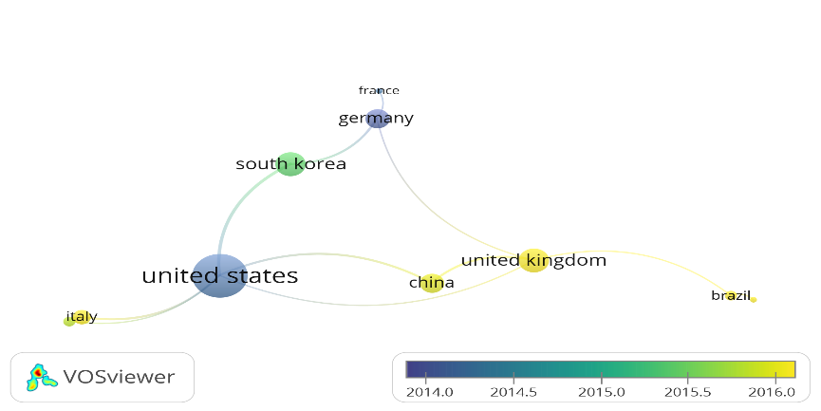
Figura 4.
Colaboraciones entre países
Por otro lado, es importante realizar un análisis de los principales autores con la finalidad de conocer los principales referentes literarios en el tema de investigación. Para esto, se recopilan en la siguiente tabla los diez autores con mayor número de publicaciones. (Tabla 3).
Tabla 3.
Autores con mayor número de publicaciones
Autor | Número de publicaciones
Singh, J. | 6
Accorsi, R. | 4
Kóczy, L.T. | 4
Manzini, R. | 4
Baruffaldi, G. | 3
Mora, C. | 3
Böröcz, P. | 3
Ech-Charrat, M.R. | 3
Fogarasi, G. | 3
Fullana-i-Palmer, P. | 3
Así mismo, es necesario analizar también aquellos autores más citados. En la Tabla 4 se observa que los más referenciados en el tema de investigación son Mora, C., Accorsi, R. y Manzini, R.
Tabla 4.
Autores más referenciados
Autor | Citas
Mora, C. | 110
Accorsi, R. | 94
Manzini, R. | 94
Grosso, M. | 55
Rigamonti, L. | 55
Singh, J. | 28
Fullana-i-Palmer, P. | 19
Ma, J. | 17
Baruffaldi, G. | 6
Ech-Charrat, M.R. | 5

Finalmente, partiendo de los 50 artículos obtenidos previamente, procedimos a leer sus títulos, resúmenes y conclusiones, con el fin de seleccionar aquellos que tuvieran información de interés para el análisis de la literatura que aporte al desarrollo de nuestro proyecto. Realizando este filtro obtuvimos 23 artículos, los cuales decidimos leer y comprender en su totalidad. Gran parte de la información que encontramos relacionada con nuestra investigación no es tan actual y son estudios realizados en otros países. Cabe aclarar que la gran mayoría de estos artículos fueron publicados por los autores más influyentes mencionados en la Tabla 3 y la Tabla 4.

Análisis Preliminar de la Literatura
Con la intención de desarrollar el modelo conceptual de la presente investigación y luego la elaboración del instrumento de medición, se consultaron diferentes fuentes bibliográficas para profundizar la problemática actual relacionada con la implementación de empaques y envases reutilizables, procedimos a clasificarlas de acuerdo con las tres partes interesadas de nuestro estudio: empresas, consumidores y organismos gubernamentales.

Comportamiento de las empresas
La cadena de suministro integra todos los aspectos de la logística. Existe una logística interna y externa, la primera se enfoca en la relación que conecta el transporte, los sistemas de información, la planificación, la producción, la inspección y la entrega de mercancías en un proceso fluido y la siguiente vincula las operaciones colaborativas con los proveedores, ventas, gestión de almacenes, redes de distribución, contratistas y clientes (Smoljan et al., 2020). La principal barrera clave para productores y propietarios de marcas, es la mayor complejidad logística, que requiere la reorganización de las cadenas de suministro para garantizar que los envases estén disponibles y devueltos mediante una mejor gestión de la distribución, las devoluciones, el reconocimiento y la lealtad de la marca, así como las existencias. (Coelho et al., 2020). Además, Twede & Clarke (2004), en su estudio indican que las aplicaciones de empaques reutilizables en todo el sistema de la cadena de suministro requieren una gran ocupación en su gestión y coordinación.
Según el Programa de las Naciones Unidas para el Medio Ambiente (UNEP, 2018) un reto al que se enfrentan las empresas es el de reducir la dependencia de la sociedad al uso innecesario de plásticos; por lo cual, es importante que las organizaciones permanezcan innovando en materiales alternativos amigables con el medio ambiente en empaques y envases que permitan su reutilización. Gardas et al. (2019) afirma que existe una necesidad significativa de reducir el costo del empaque y es necesario que esta industria logre la sostenibilidad, respondiendo al llamado global de urgencia en esta dirección. Por lo tanto, existe una necesidad considerable de envases reutilizables para la logística inversa, que pueden agregar ganancias significativas a los resultados y garantizar la sostenibilidad. Pero al mismo tiempo, Lofthouse et al. (2009) señala que las organizaciones también incurrirán en los costos de logística de devolución y cualquier limpieza o renovación necesaria antes de que se vuelva a llenar el embalaje. Esto está estrechamente relacionado con la necesidad de mano de obra adicional para ejecutar la operación de recarga, que será un proceso relativamente lento en comparación con el sistema habitual en el que el consumidor selecciona el producto de un estante y luego lo paga. Por otro lado, los proveedores de logística de terceros tienen un papel cada vez más importante en la gestión de contenedores reutilizables. Un tercero debería poder gestionar mejor tales activos, minimizar la inversión y reducir los costos operativos, ya que la gestión de contenedores es el negocio principal del proveedor de servicios. Estas agencias de alquiler reducen (o al menos distribuyen) el riesgo financiero. (Twede & Clarke, 2004).
En cuanto al diseño de los envases y empaques reutilizables, el autor Madria & Tangsoc (2019) concluye que los diseñadores deben centrarse en cómo el diseño puede simplificar la tarea de reutilización para los consumidores. La reutilización debe ser lo suficientemente simple como para que el usuario elija la reutilización en lugar de tirar el embalaje a la basura. También Accorsi et al. (2014) opina que los productos alimenticios requieren protección física, química y biológica, así como etiquetas informativas de nutrición y caducidad. En efecto, los procesos de distribución implican el diseño y la definición de los sistemas de envasado adecuados para salvaguardar la calidad del producto y permitir una manipulación eficaz. Se debe tener en cuenta que, aunque un producto reutilizable puede tener el doble de espesor que un producto de un solo uso incurriendo en mayores costos de fabricación, el de usos múltiples puede compensar el costo con una mayor utilización y una reducción general del consumo de materiales. (Babader et al., 2016).

Comportamiento de los Consumidores
Para que los sistemas reutilizables sean exitosos, los atributos que han llevado a los consumidores a tener una experiencia positiva en aspectos como la buena calidad del producto, la conveniencia, la relación calidad-precio, ligero de transportar, rapidez y facilidad en su uso, limpieza e higiene deben incluirse en el embalaje. Mientras tanto, los atributos que han llevado a una experiencia negativa del consumidor en cuanto a inconvenientes, problemas de mantenimiento, empaques de mala calidad e incompatibilidad entre sistemas, deben diseñarse activamente fuera del empaque (Lofthouse et al., 2009).
El autor Escario et al. (2020) concluyó que los hombres generalmente están menos involucrados en el comportamiento ambiental que las mujeres, en especial en la compra de envases o empaques reutilizables. En segundo lugar, con respecto a la asociación entre la edad y las conductas de reutilización informadas, los adultos jóvenes parecen menos propensos que las personas mayores en adoptar dicho sistema amigable con el medio ambiente. Finalmente, las personas con un nivel de educación superior se involucran en los comportamientos de reutilización de envases más que las personas con un nivel de educación más bajo. En complemento a esto, las familias con niños son más conscientes e inclinadas a reutilizar. En cuanto a la distribución de roles, parece que las mujeres suelen ser las encargadas de organizar y seleccionar los productos ecológicos en el momento de la compra, mientras que los hombres suelen ser los encargados de eliminar los empaques de un solo uso. Estas prácticas van orientadas a que los niños adopten esta cultura como parte de su diario vivir (i Puigvert et al., 2020).
Con respecto al tema de costos, Coelho et al. (2020) establece que, a pesar de que algunos consumidores son conscientes del beneficio sostenible del sistema de empaques y envases reutilizables y confirman su disposición a pagar precios más elevados en comparación al sistema tradicional, debido a las malas políticas de precios por parte de minoristas o fabricantes; para el público en general, el 'factor de bienestar' no es suficiente y, por lo tanto, un incentivo financiero ayudaría a cambiar esta mentalidad. Así mismo, los consumidores prefieren adquirir empaques reutilizables que no requieran materiales adicionales e incurran en un costo extra al momento de comprarlos a conveniencia de sus intereses. (Madria & Tangsoc, 2019).
Por otro lado, un estudio realizado por Babader et al. (2016) demostró que la conducta de reutilización se define por variables que son fundamentalmente conciencia, valores y motivación. Aspectos como el conocimiento y la comunicación a favor de la reutilización, los valores personales, las normas sociales y la disponibilidad de envases reutilizables ayudan a mejorar el comportamiento de reutilización por parte de los consumidores. Del mismo modo, Martinho et al. (2015) manifiesta que la conciencia ambiental, las preocupaciones sobre las opiniones de la sociedad, una actitud positiva hacia la compra de productos verdes y la percepción de las acciones de los clientes son factores que diferencian a consumidores que dan importancia a los envases ecológicos de aquellos que no los consideran primordiales en la decisión de compra.
Finalmente, la influencia de los elementos del diseño ecológico del envase en la decisión de compra depende fuertemente del nivel de preocupación medioambiental de los consumidores, que tienden a preferir aquellos envases que tengan una apariencia visual ecológica y estén respaldados por alguna etiqueta de sostenibilidad ambiental. (Magnier & Schoormans, 2015). Inclusive, el autor Scott & Vigar-Ellis (2014) reitera que las etiquetas ecológicas ayudan a educar y aumentar la conciencia de los consumidores sobre los impactos ambientales del producto y generan incentivo en el momento de su compra.

Comportamiento de la Entidades Gubernamentales
Babader et al. (2016) asegura que los entes gubernamentales deben formular políticas que hagan los esfuerzos posibles para difundir los programas de reutilización de empaques y envases entre la sociedad, como diseñar una campaña para informar a las familias, vecinos y amigos u organizar un programa de formación que los eduque e influya en sus comportamientos. De igual manera, desde una perspectiva de política, Escario et al. (2020) complementa que una de las implicaciones de promover estos programas y campañas sería la de motivar a estos consumidores a adquirir productos ecológicos.
A nivel nacional, según la directora de asuntos urbanos y ambientales del Ministerio de Ambiente y Desarrollo Sostenible (MADS, 2021), Andrea Corzo, Colombia está proyectada para que, en el año 2030, el 100% de los plásticos de un solo uso puestos en el mercado sean reutilizables, reciclables o compostables. Por lo cual, se tiene pensado que, en 2023 los sectores productivos los vayan sustituyendo en cuanto a su producción, distribución y comercialización. Y luego, para el 2025, la idea es que el 25% de estos productos se elaboren con materiales sostenibles para reducir su impacto ambiental.
En cuanto a la normativa establecida en Colombia, existe la Resolución 1407 de 2018 que establece a los productores la obligación de formular, implementar y mantener actualizado un Plan de Gestión Ambiental de Residuos de Envases y Empaques, en el marco de la responsabilidad extendida del productor, que debe ser presentado ante la Autoridad Nacional de Licencias Ambientales (Ministerio de Ambiente y Desarrollo Sostenible, Resolución 1407, 2018). Esta reglamentación permitirá, mediante el establecimiento de acciones orientadas a la prevención y el aprovechamiento, disminuir la demanda de materiales renovables y no renovables requeridos para su fabricación, disminuyendo la presión sobre los recursos naturales y a su vez reduciendo los costos de producción e incrementando la vida útil de los rellenos sanitarios. (MADS, 2018). Además, en esta resolución se incluyó el concepto de envase retornable, la medición de la eficiencia del retorno que permite identificar la cantidad de envases y empaques retornables que, por diferentes razones, no ingresan al circuito de retorno del productor, y, por lo tanto, deben reincorporarse al ciclo productivo como material aprovechable. (MADS, 2021).
En el año 2020, se modificó la anterior norma, mediante la Resolución 1342 de 2020 que excluye los envases y empaques de residuos peligrosos, de madera y fibras textiles o naturales distintas a papel y cartón, y fármacos. Adicionalmente, extiende los plazos del plan de gestión ambiental de residuos de envases y empaques, modifica las obligaciones del consumidor final, incluye nuevas obligaciones de las empresas transformadoras y determina el indicador cuantitativo de eficiencia, retornabilidad y su certificación (Ministerio de Ambiente y Desarrollo Sostenible, Resolución 1342, 2020).

Marco de Referencia

Marco de Antecedentes
Coelho et al. (2020) en su investigación “sostenibilidad de los envases reutilizables: situación actual y tendencias” encontraron que algunos de los factores clave que afectan la economía de los envases reutilizables son: las distancias de transporte y logística, el volumen total del mercado, encajar en un sistema estandarizado, tasas de devolución de los envases, limpieza y mano de obra involucrada en estos pasos. Además, la principal barrera clave para productores y propietarios de empresas es la complejidad logística, debido a que se requiere la reorganización de las cadenas de suministro para garantizar que los envases estén disponibles y sean devueltos mediante una mejor gestión de la distribución, las devoluciones, el reconocimiento y la lealtad de la marca. Así mismo, las tasas de devolución de los empaques y envases representan un problema importante para las empresas puesto que inducen a los clientes a devolver el embalaje en buenas condiciones y de manera oportuna. En cadenas de suministro globales, el manejo de aduanas en este tipo de envases ha llegado a ser un inconveniente ocasionando retrasos y costos de manipulación innecesarios. Igualmente, para los minoristas, factores como el espacio adicional y los requisitos de higiene en la recepción y almacenamiento de los recipientes reutilizables representan una importante barrera para su implementación.
Este estudio también aborda aquellos factores que pueden repercutir en la aceptación del consumidor hacia el uso de este tipo de envases. La facilidad de uso para recargarlos, la comunicación ineficaz, el incremento de precios por parte de los minoristas o fabricantes, los incentivos financieros y las preocupaciones sobre la higiene del producto son algunos de ellos. Por otro lado, el papel primordial que juegan los sistemas legales, contables y de gestión de residuos en la implementación de envases reutilizables es otro de los hallazgos importantes de esa investigación. Las prohibiciones de los envases de un solo uso, la imposición de impuestos a estos sistemas y los sistemas de depósito obligatorio son algunas medidas que han tenido éxito o fracaso en la implementación de envases reutilizables.
Ertz et al. (2017) desarrollaron un “estudio del comportamiento de los consumidores hacia el consumo de envases reutilizables” mediante un cuestionario realizado a estudiantes de una universidad de Canadá y China, para evaluar y analizar variables como el contexto, la motivación, normas subjetivas, actitudes, control conductual percibido, intenciones e ítems de conducta hacia el consumo de envases reutilizables y la forma como la cultura influye en esta decisión. Como resultado de esta investigación encontraron que la promulgación de leyes y regulaciones que fomenten el consumo de envases reutilizables podría tener un efecto muy fuerte en el cambio de comportamiento del consumidor. Así mismo, para los occidentales las leyes y regulaciones no deberían enmarcarse negativamente (prohibir), ya que esta medida podría ser contraproducente debido a que los consumidores tienen una visión autónoma e independiente, por lo tanto, es más probable que sus emociones se centren en el ego, mientras que en la cultura asiática las personas tienen comportamientos colectivos y sociales lo que permitiría que un sistema de envases reutilizables tuviera un mayor éxito. Además, el contexto tiene una fuerte influencia en la motivación, lo que destaca la importancia de la percepción de los consumidores sobre los elementos ambientales que pueden facilitar o inhibir el uso de envases reutilizables.
Igualmente, Lofthouse et al. (2009) realizaron encuestas a consumidores del Reino Unido con el objetivo de analizar los factores involucrados en la implementación de sistemas de envases reutilizables existentes en este país tanto desde el punto de vista del consumidor como de las empresas. Algunos de los aspectos que lograron identificar fueron el costo y la conveniencia con las recargas, debido a que los consumidores prefieren que los envases reutilizables sean más baratos que aquellos de un solo uso. Sin embargo, aun siendo económicos, si estos envases no son de buena calidad, el consumidor optará por rechazarlos. Además, a partir de la opinión de los encuestados, otras variables como la organización adicional y el alto consumo de tiempo representan un obstáculo para este tipo de sistemas. Pero no todo son aspectos negativos, los consumidores piensan que los envases reutilizables son rápidos y fáciles de usar, son más livianos, se pueden transportar con facilidad, generan menos desperdicio, son menos voluminosos y se adaptan específicamente al propósito y la naturaleza del producto. Por otro lado, de acuerdo a esta investigación y desde una perspectiva organizacional; el espacio adicional que requieren los envases, los costos extra en logística de devolución y limpieza, los riesgos en salud y seguridad de los trabajadores por derrames de productos que pueden ser peligrosos, la dificultad de retener la lealtad del cliente a la marca del producto y el aumento en el uso de recursos y energía constituyen barreras para la adopción de los envases reutilizables por parte de las empresas.
En otro estudio, Gardas et al. (2019) también identificaron los factores críticos de éxito de los envases de plástico reutilizables enfocados hacia una gestión sostenible de las cadenas de suministro y establecieron su interrelación en el contexto de las empresas manufactureras en la India, por lo tanto, se centraron básicamente en industrias como la farmacéutica, automotriz, textil, plásticos, alimentos y bebidas. Para lograrlo desarrollaron un modelo estructural jerárquico con catorce de estos factores obtenidos a través de aportes de expertos en el tema y una revisión de literatura. Aquellos factores fueron: la reducción de los residuos de envases, la disminución del gasto de transporte, la seguridad de los productos frente a daños, la reducción de gastos de gestión, el apoyo a la producción ajustada, menor tiempo de ciclo, la mejora de la ergonomía y la seguridad alrededor de la unidad de fabricación, la utilización eficaz del espacio en un almacén, la reducción de costos laborales, la gestión de inventario optimizada, las mejoras de la calidad, bajos impactos ambientales, el flujo de producto mejorado y el compromiso de la alta dirección.

Factores identificados de la revisión de literatura
En la Tabla 5, se identifican los distintos factores que influyen en la aceptación o rechazo de empaques y envases reutilizables obtenidos en la revisión de literatura para empresas, consumidores y gobierno.

Tabla 5.
Factores de la revisión de literatura
Entes | Factores
Empresas | - Volumen total del mercado.  - Encajar en un sistema estandarizado.  - Limpieza y mano de obra.  - Complejidad logística.  - Reconocimiento y lealtad de la marca.  - Manejo de aduanas.  - Requisitos de higiene.  - Costos de devolución, limpieza, transporte, fabricación y laborales.  - Riesgos en salud y seguridad de los trabajadores.  - Aumento en el uso de recursos y energía.  - Reducción de residuos.  - Gestión de inventario optimizada.  - Bajos impactos ambientales.  - Compromiso de la alta dirección.
Consumidores | - Edad, género, nivel de educación, cultura, conciencia ambiental.  - Facilidad de uso, calidad y precio del producto.  - Preocupación por la higiene del producto.  - Conocimiento y comunicación sobre la reutilización.  - Generación de menos desperdicios.  - Motivación financiera para adquirir productos de empaques y envases reutilizables  - Diseño y etiqueta ecológica en el envase o empaque.
Gobierno | - Prohibición de los envases de un solo uso.  - Imposición de impuestos a los sistemas no reutilizables.  - Proyectos y campañas de información y conciencia sobre la reutilización para mitigar el impacto ambiental.  - Normas o resoluciones que contemplen el manejo de empaques y envases reutilizables.  - Políticas o regulaciones que incentivan a las empresas a implementar la reutilización de envases y empaques en sus procesos.

Marco Teórico
Para la realización del trabajo se aclaran los siguientes conceptos.

Minería de Datos
Poco a poco nos hemos acostumbrado al hecho de que hay enormes volúmenes de datos que llenan nuestras computadoras, redes y vidas. Las agencias gubernamentales, las instituciones científicas y las empresas han dedicado enormes recursos para recopilar y almacenar datos. En realidad, solo se utilizará una pequeña cantidad de estos datos porque, en muchos casos, los volúmenes son simplemente demasiado grandes para administrarlos, o las estructuras de datos en sí mismas son demasiado complicadas para analizarlas de manera efectiva. La minería de datos se puede utilizar para descubrir nuevas tendencias de compra, planificar estrategias de inversión y detectar gastos no autorizados en el sistema contable. Puede mejorar las campañas de marketing y los resultados se pueden utilizar para brindar a los clientes un apoyo y una atención más centrada (Kantardzic, 2011).
Algunos autores como, Han et al. (2012) define la minería de datos como “el proceso de descubrir patrones y conocimientos interesantes a partir de grandes cantidades de datos y las fuentes de datos pueden incluir bases de datos, almacenes de datos, la Web, otros depósitos de información o datos que se transmiten dinámicamente al sistema”. Por su parte, García y Molina (2012) afirman que “la minería de datos es un término genérico que engloba resultados de investigación, técnicas y herramientas usadas para extraer información útil de grandes bases de datos”. Finalmente, Maimon & Rokach (2010) dicen que “la minería de datos (DM) es el núcleo del proceso KDD, que implica la inferencia de algoritmos que exploran los datos, desarrollan el modelo y descubren previamente patrones desconocidos”.

Metodología KDD
Según Cios et al. (2007) “el proceso de descubrimiento del conocimiento (KDP), también llamado descubrimiento del conocimiento en bases de datos (KDD) se define como el proceso no trivial de identificar patrones válidos, novedosos, potencialmente útiles y, en última instancia, comprensibles en los datos”. Igualmente, García y Molina (2012) afirman que es “el proceso completo de extracción de información, que se encarga de la preparación de los datos y de la interpretación de los resultados obtenidos”.
Varios investigadores, aclaran que el término minería de datos suele confundirse con el proceso del descubrimiento del conocimiento en bases de datos, pero tan solo el primero hace parte de la metodología KDD.
Así pues, los sistemas de KDD permiten la selección, limpieza, transformación y proyección de los datos; su análisis para extraer patrones y modelos adecuados; evaluar e interpretar los patrones para convertirlos en conocimiento; consolidar el conocimiento resolviendo posibles conflictos con conocimiento previamente extraído; y hacer el conocimiento disponible para su uso. (Hernández et al., 2004).
El proceso KDD se organiza entorno a cinco fases: la integración y recopilación de datos; la selección, limpieza y transformación; la minería de datos; la evaluación e interpretación de los datos; y la difusión y uso del conocimiento obtenido como se ilustra en la Figura 5.
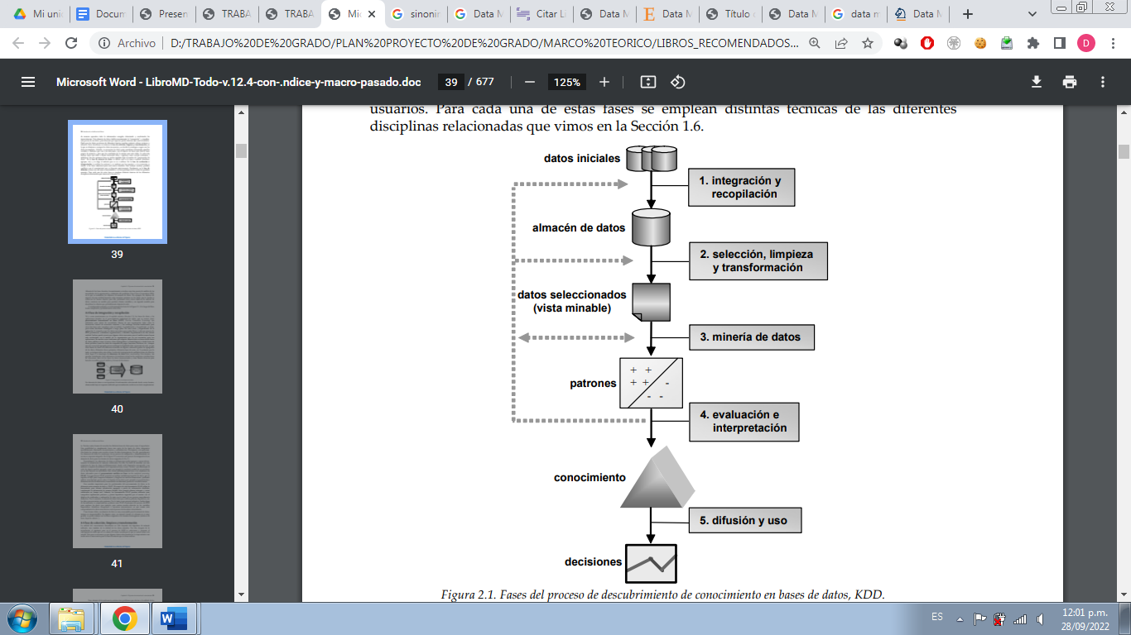
Figura 5.
Fases del proceso de descubrimiento del conocimiento en bases de datos, KDD
Nota. Adaptado de Introducción a la minería de datos (p. 20), por J. Hernández et al., 2004, Pearson Prentice Hall.

Integración y recopilación de datos.
En este paso se incluye el aprendizaje del conocimiento previo relevante y los objetivos del usuario final acerca del conocimiento por descubrir (Cios et al., 2007). Así mismo, esta etapa se centra en reconocer y reunir los datos que se van a emplear, reuniendo tanto variables continuas (cuantitativas) como discretas (cualitativas). En general, hay dos posibilidades distintas de recopilar los datos. El primero es cuando el proceso de generación de datos está bajo el control de un experto (modelador), este enfoque se conoce como experimento diseñado. La segunda posibilidad es cuando el experto no puede influir en el proceso de generación de datos y se realiza de manera aleatoria y se conoce como enfoque observacional, el cual en la mayoría de los casos es el más utilizado (Kantardzic, 2011).

Selección, limpieza y transformación de los datos.
Después de la recopilación, el siguiente paso en el proceso de KDD es seleccionar y preparar el subconjunto de datos que se va a minar, los cuales constituyen lo que se conoce como vista minable. Este paso es necesario ya que algunos datos coleccionados en la etapa anterior son irrelevantes o innecesarios para la tarea de minería que se desea realizar (Hernández et al., 2004). Esta etapa suele incluir tareas importantes como:

Detección y eliminación de valores atípicos.
Los valores atípicos son valores de datos inusuales que no son consistentes con la mayoría de las observaciones. Comúnmente, los valores atípicos son el resultado de errores de medición, errores de codificación y registro y, a veces, son valores anormales naturales. La detección eficiente de tales valores atípicos reduce el riesgo de tomar malas decisiones basadas en datos erróneos y ayuda a identificar, prevenir y reparar los efectos del comportamiento malicioso o defectuoso (Kantardzic, 2011).

Normalización de datos.
Consiste en modificar los datos para lograr que estén en una escala de valores equivalentes que simplifique la comparación entre ellos. La normalización es útil para varios métodos de minería de datos, que tienden a quedar sesgados por la influencia de los atributos con valores más altos, distorsionando de esta forma el resultado del modelo (Gironés et al., 2017).

Discretización de datos.
La discretización es el proceso mediante el cual los valores de una variable continua se incluyen en contenedores, intervalos o grupos, con el objetivo de que haya un número limitado de estados posibles, tratándolos entonces como si fueran categorías. Por lo cual, es muy importante debido a que disminuye el coste computacional, acelera el proceso inductivo y en algunas ocasiones mejora el rendimiento de un clasificador. (Gironés et al., 2017).

Datos perdidos.
Algunos de los métodos de minería de datos aceptan valores faltantes y procesan satisfactoriamente los datos para llegar a una conclusión. Otros métodos requieren que todos los valores estén disponibles. La solución más simple para este problema es la reducción del conjunto de datos y la eliminación de todas las muestras con valores perdidos. Eso es posible cuando hay grandes conjuntos de datos disponibles y los valores faltantes ocurren solo en un pequeño porcentaje de muestras. Si no eliminamos las muestras con valores perdidos, entonces tenemos que encontrar valores para ellos. Pero, si no hay un valor obvio o plausible para cada caso, se estaría introduciendo ruido en el conjunto de datos al generar manualmente un valor. Debido a esto, se suele generar un modelo predictivo para predecir cada uno de los valores faltantes utilizando técnicas, como la regresión, el formalismo bayesiano, la agrupación o la inducción de árboles de decisión dependiendo del tipo de datos(Kantardzic, 2011).

Reducción de datos.
Este paso consiste en encontrar atributos útiles aplicando reducción de dimensiones y métodos de transformación, y encontrar una representación invariable de los datos (Cios et al., 2007). Sin embargo, a pesar de que los grandes conjuntos de datos tienen el potencial de mejores resultados de minería, no hay garantía de que brinden un mejor conocimiento que los conjuntos de datos pequeños. Por lo cual, este paso es muy importante permitiendo un proceso de aprendizaje más rentable y rápido (Kantardzic, 2011).

Minería de datos.
En esta fase lo que se busca es producir nuevo conocimiento que pueda utilizar el usuario y esto se realiza construyendo un modelo basado en los datos recopilados para este efecto. El modelo es una descripción de los patrones y relaciones entre los datos que pueden usarse para hacer predicciones, para entender mejor los datos o para explicar situaciones pasadas. Por lo cual, antes de empezar el proceso, se deben tomar decisiones como: determinar qué tipo de tarea de minería es la más apropiada (ej. clasificación, regresión, agrupamiento, entre otros); luego elegir el tipo de modelo que más se acomoda a nuestros objetivos; y finalmente escoger el algoritmo de minería que mejor se adapte y resuelva nuestra tarea. (Hernández et al., 2004).
Dependiendo del enfoque que se le quiera dar a cada estrategia de meta aprendizaje cierto algoritmo de minería de datos puede ser exitoso o no en un problema particular. Por lo tanto, este enfoque intenta comprender las condiciones bajo las cuales un algoritmo de minería de datos es más apropiado. Cada algoritmo tiene parámetros y tácticas de aprendizaje distintas. Adicionalmente, existe la posibilidad de que sea necesario ejecutar el algoritmo varias veces hasta obtener un resultado satisfactorio, ajustando sus parámetros de control. (Maimon y Rokach, 2010).

Evaluación e interpretación de datos.
Idealmente, los patrones descubiertos en la etapa anterior deben tener tres cualidades: ser precisos, comprensibles e interesantes (útiles y novedosos). Según los intereses del problema que se esté solucionando, algunos criterios pueden ser más importantes que otros y será necesario sacrificar ligeramente alguno. Por otra parte, con el propósito de entrenar y probar el modelo se deben partir los datos en dos conjuntos: el conjunto de entrenamiento (training set) y el conjunto de prueba (test set). Esta separación se hace con el fin de garantizar que la precisión del modelo no sea sobreestimada, evitando obtener estimaciones muy optimistas. Sin embargo, la precisión de un modelo no siempre garantiza que refleje el mundo real, esto suele suceder cuando al construir el modelo no se tienen en cuenta algunos parámetros que implícitamente influyen en él. (Hernández et al., 2004).

Difusión y uso del conocimiento.
Una vez construido y validado el modelo puede usarse principalmente con dos finalidades: para que un analista recomiende acciones basándose en el modelo y en sus resultados, o bien para aplicar el modelo a diferentes conjuntos de datos. Tanto en el caso de una aplicación manual o automática del modelo, es necesario su difusión, es decir, que se distribuya y se comunique a los usuarios interesados. Por otro lado, es importante que a pesar de que el modelo funcione bien se debe continuamente comprobar las prestaciones de este, debido a que los patrones pueden cambiar con el tiempo. (Hernández et al., 2004).

Técnicas y minería de Datos
García y Molina (2012) “afirma que una técnica constituye el enfoque conceptual para extraer la información de los datos, y, en general es implementada por varios algoritmos. Cada algoritmo representa, en la práctica, la manera de desarrollar una determinada técnica paso a paso, de forma que es preciso un entendimiento de alto nivel de los algoritmos para saber cuál es la técnica más apropiada para cada problema. Así mismo, es preciso entender los parámetros y las características de los algoritmos para preparar los datos a analizar”. Otra opinión acerca de lo que enuncia técnicas de minería de datos la proporciona, Beltrán (2014) dice que” Las técnicas de minería de datos crean modelos que son predictivos y/o descriptivos. Un modelo predictivo responde preguntas sobre datos futuros. Un modelo descriptivo proporciona información sobre las relaciones entre los datos y sus características”. Es importante resaltar que algunos autores dividen las técnicas de minería de datos en supervisadas o predictivas y no supervisadas o descriptivas. La Tabla 6 muestra algunas tareas (clasificación, regresión, agrupamiento, reglas de asociación, correlaciones/factorizaciones) y algunas técnicas o algoritmos.
Para el desarrollo de nuestro proyecto decidimos guiarnos por los modelos descriptivos, ya que identifican patrones que explican o resumen los datos, es decir, sirven para explorar las propiedades de los datos examinados, no para predecir nuevos datos. Por ejemplo, una agencia de viaje desea identificar grupos de personas con unos mismos gustos, con el objeto de organizar diferentes ofertas para cada grupo y poder así remitirles esta información; para ello analiza los viajes que han realizado sus clientes e infiere un modelo descriptivo que caracteriza estos grupos. Son tareas descriptivas el agrupamiento clustering (k-means), las reglas de asociación, las reglas de asociación secuenciales y las correlaciones (Hernández et al., 2004).

Reglas de asociación.
Beltrán (2014) señala que estas se “Derivan de un tipo de análisis que extrae información por coincidencias. Este análisis a veces llamado "cesta de la compra" permite descubrir correlaciones o coocurrencias en los sucesos de la base de datos a analizar y se formaliza en la obtención de reglas de tipo; SI ... ENTONCES...

Tabla 6.
Clasificación de técnicas de minería de datos

Nombre | PREDICTIVO |  | DESCRIPTIVO
Nombre | Clasificación | Regresión | Agrupamiento | Reglas de asociación | Correlaciones  /factorizaciones
Redes neuronales
Arboles de decisión ID3,C4.5,C5.0
Arboles de decisión CART
Otros árboles de decisión

Redes de Kohonen
Regresión lineal y logarítmica
Regresión logística

Kmeans
A priori
Naive Bayes
Vecinos más próximos
Análisis factorial y de comp. Ppales
Twostep, Cobweb
Algoritmos genéticos y evolutivos
Máquinas de vectores soporte
CN2 rules (cobertura)
Análisis discriminante multivariante
Nota. Adaptado de Introducción a la minería de datos (p. 148), por J. Hernández et al., 2004, Pearson Prentice Hall.

Es importante resaltar las aplicaciones prácticas que tiene esta regla: análisis de la cesta de compra de un supermercado, estudio de textos, búsqueda de patrones en páginas web, etc. Estas aplicaciones normalmente llevan asociadas gran volumen de datos, por lo que la eficiencia es un factor clave en el aprendizaje de reglas de asociación, es importante resaltar que el algoritmo de aprendizaje de reglas de asociación muy simple y popular es el algoritmo Apriori. El funcionamiento de este algoritmo se basa en la búsqueda de los conjuntos de ítems con determinada cobertura. Para ello, en primer lugar, se construyen simplemente los conjuntos formados por sólo un ítem que superan la cobertura mínima. Este conjunto de conjuntos se utiliza para construir el conjunto de conjuntos de dos ítems, y así sucesivamente hasta que se llegue a un tamaño en el cual no existan conjuntos de ítems con la cobertura requerida. También, el aprendizaje de reglas de asociación se divide normalmente en dos fases: la extracción de los conjuntos de ítems que cumplan con la cobertura requerida desde los datos, y la generación de las reglas a partir de estos conjuntos. (Hernández et al., 2004).
Dada una regla de asociación, se suele trabajar con dos medidas para conocer la calidad de la regla: cobertura (support) y confianza (confidence). La cobertura (también denominada soporte) de una regla se define como el número de instancias que la regla predice correctamente (también se utiliza el porcentaje). Por otra parte, la confianza (también llamada precisión) mide el porcentaje de veces que la regla se cumple cuando se puede aplicar. (Hernández et al., 2004).
Extendiendo la clasificación de Han et al. (2012) presentamos una clasificación de familias de reglas de asociación basadas en los siguientes criterios:

Tipos de los valores utilizados en las reglas.
Podemos tener reglas que trabajan con atributos binarios que indican la presencia o ausencia de un ítem, este es el caso típico de la cesta de la compra. También hay sistemas que trabajan con atributos con más de dos valores, por ejemplo, SI país=Alemania ENTONCES... O bien, reglas que contemplan atributos numéricos, por ejemplo, SI 18<edad<20 ENTONCES…

Dimensiones de los datos.
La regla SI Comprar (vino “El cabezón”) ENTONCES Comprar (gaseosa “Chispa”), se refiere a tan sólo una dimensión, que corresponde al hecho de aparecer o no en la cesta de la compra. Podemos incrementar las dimensiones de una regla incluyendo, por ejemplo, la dimensión tiempo, o la dimensión cliente. Un ejemplo de regla multidimensional sería SI Comprar (vino “El cabezón”), Cliente (Juan), Tiempo (Marzo) ENTONCES Comprar (gaseosa “Chispa”).

Niveles de abstracción.
Algunos sistemas o algoritmos permiten incorporar a las reglas diferentes niveles de abstracción representados por conceptos que aglutinan otros conceptos o ítems. Este tipo de reglas se conocen como reglas multinivel. Un ejemplo sería: SI Comprar(vino) ENTONCES Comprar(gaseosa).

Instantáneas o secuenciales.
Depende de si se consideran relaciones en un instante de tiempo (por ejemplo, una determinada compra) o en una secuencia o serie (varias compras o visitas a una página web).

K-means.
Gironés et al. (2017) define “el algoritmo k-means, en esencia, como un algoritmo de clasificación o segmentación, lo que permite identificar estructuras dentro de un conjunto de datos sin etiquetas o clases. Aun así, también es ampliamente usado para tareas de predicción, donde se utilizan los centroides para clasificar nuevas instancias que no estaban en el conjunto de datos original. Una vez construido el modelo, debe preservarse el valor de los centroides, que serán imprescindibles para poder realizar el análisis predictivo”.
Gironés et al. (2017) define “el algoritmo k-means, en esencia, como un algoritmo de clasificación o segmentación, lo que permite identificar estructuras dentro de un conjunto de datos sin etiquetas o clases. Aun así, también es ampliamente usado para tareas de predicción, donde se utilizan los centroides para clasificar nuevas instancias que no estaban en el conjunto de datos original. Una vez construido el modelo, debe preservarse el valor de los centroides, que serán imprescindibles para poder realizar el análisis predictivo”.
Así mismo, el comportamiento del algoritmo K-means está fuertemente influenciado por el número de grupos k que el usuario establece, la elección de los centros de grupos iniciales, el orden en el que las muestras se toman y las propiedades geométricas de los datos. (Cios et al., 2007). Otro aspecto importante en el algoritmo es que cada grupo o clúster está definido por un punto, generalmente identificado como el centro y es llamado semilla o centroide del clúster, aunque puede recibir otros nombres en implementaciones concretas del algoritmo y es muy usado como primer intento de clasificación en conjuntos de datos continuos, pero no es una buena opción en conjuntos de datos categóricos. (Gironés et al., 2017)
Según Hernández et al. (2004) el algoritmo puede seguir dos enfoques distintos: K medias por lotes (batch) y K medias en línea (on-line). El primero se aplica cuando todos los datos de entrada están disponibles desde un principio, mientras que el segundo se aplica cuando no se dispone de todos los datos desde el primer momento, sino que pueden añadirse ejemplos adicionales más tarde. El procedimiento es el siguiente:
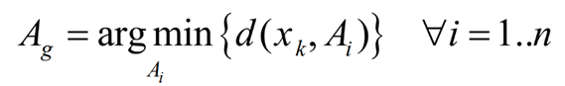
Se calcula, para cada ejemplo $x_{k}$, el centroide del clúster más próximo $A_{g}$ y se incluye en la lista de ejemplos de dicho clúster.

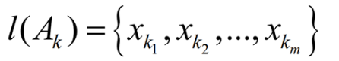
Después de haber introducido todos los ejemplos, cada prototipo $A_{k}$ tendrá un conjunto de ejemplos a los que representa:

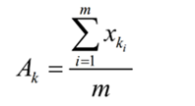
Se desplaza el centroide del clúster hacia el centro de masas de su conjunto de ejemplos.
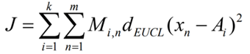
Se repite el procedimiento hasta que ya no se desplazan los centroides. Mediante este algoritmo el espacio de ejemplos de entrada se divide en k clases o regiones, y el centroide de cada clase estará en el centro de esta. Dichos centros se determinan con el objetivo de minimizar las distancias cuadráticas euclídeas entre los patrones de entrada y el centro más cercano, es decir minimizando el valor J:
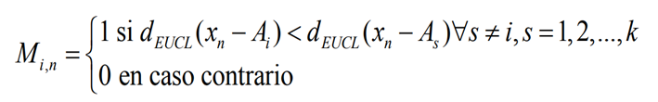
Donde $m$ es el conjunto de patrones, $d_{EUCL}$ es la distancia euclídea, $x_{n}$ es el ejemplo de entrada $n$, $A_{i}$ es el centroide de la clase $i$, y $M_{in}$ es la función de pertenencia del ejemplo $n$ a la región $i$ de forma que vale 1 si el centroide $A_{i}$ es el más cercano al ejemplo $x_{n}$ y 0 en caso contrario, es decir:
A medida que los centroides vayan situándose, se producirán menos cambios en sus conjuntos de ejemplos, y su desplazamiento será menor. Así, poco a poco los desplazamientos se van haciendo más ligeros, hasta desaparecer. La colocación final de los centroides definirá la solución encontrada por el método.

Software R.
R es un lenguaje y entorno para computación, estadística y gráficos. Es un proyecto GNU que es similar al lenguaje y entorno S que fue desarrollado en Bell Laboratories (anteriormente AT&T, ahora Lucent Technologies) por John Chambers y colegas. R proporciona una amplia variedad de técnicas estadísticas (modelado lineal y no lineal, pruebas estadísticas clásicas, análisis de series temporales, clasificación, agrupamiento, entre otras) y técnicas gráficas, y es altamente extensible, lo cual permite agregarle paquetes que cubren una amplia gama de estadísticas modernas. Además, R está disponible como Software Libre bajo los términos de la Licencia Pública General GNU de la Free Software Foundation en forma de código fuente. Compila y se ejecuta en una amplia variedad de plataformas UNIX y sistemas similares (incluidos FreeBSD y Linux), Windows y MacOS. (La Fundación R, s.f.).

Metodología KDD

Para el desarrollo de esta investigación se realizan las siguientes actividades en el proceso del descubrimiento de conocimiento (KDD).

Integración y recopilación de datos.
La extracción de datos se hace por medio de Twitter empleando el software Octoparse, ya que en el momento en que se recopilan los datos, no es posible realizarla por medio del software R, porque fueron establecidas nuevas políticas en la administración de los datos de Twitter. La búsqueda se realiza con la siguiente ecuación de la Figura 6. Son seleccionados solo los Tweets en español obteniendo cinco mil doscientos cuarenta y cinco (5245), desde el 01 de enero de 2022 hasta el 05 de junio del 2023.

Figura 6.
Ecuación de búsqueda en Twitter
Twitter:
(envases OR empaques OR botellas OR bolsas OR envase OR empaque OR botella OR bolsa ) AND (reutilizables OR recuperables OR retornables OR reutilizable OR retornable OR recuperable) lang:es until:2023-06-05 since:2022-01-01

Selección y Limpieza de Datos
Con los cinco mil doscientos cuarenta y cinco (5245) Tweets obtenidos se realiza la siguiente limpieza utilizando el software R, obteniendo después de la limpieza cuatro mil novecientos cincuenta y uno (4951) tweets para datos de la investigación.
Eliminación de tweets duplicados, debido a que se suelen repetir los tweets de la última página de busque en la siguiente.
Se realiza por medio de la ecuación de búsqueda en Twitter, la filtración de tweets en idioma español, pero a pesar de esto se evidencia la presencia de algunos datos en otros idiomas por lo que fue necesario su eliminación.
Eliminación de signos de puntuación, dígitos, caracteres de control, hashtags, menciones, espacios en blanco y demás caracteres que no son indispensables para el estudio.
Eliminación de páginas web o enlaces.
Eliminación de palabras “stopwords” como artículos, pronombres, preposiciones, conjunciones, adverbios entre otros, que no aportan contenido para la investigación.

Transformación de los Datos.
Después del proceso anterior es necesario darle un peso a cada una de las palabras contenidas en la base datos con la finalidad de establecer su importancia, dando como resultado la matriz Tf-Idf que nos permite poder ejecutar los métodos de minería de datos que se utilizan en esta investigación.
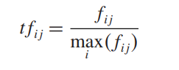
Cios et al. (2007) afirma que la matriz Tf-Idf involucra dos elementos complementarios: Las frecuencias de un término i en el documento j que viene representada por la siguiente expresión:

Donde $f_{ij}$ es el numero de veces que aparece el término i en documento j. La frecuencia está normalizada por la frecuencia del término más común en el documento.
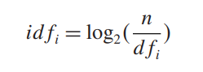
La frecuencia inversa del documento que se utiliza para indicar el poder discriminativo de un término i; se indica por la siguiente ecuación:

Donde ${df}_{i}$ es la frecuencia en los documentos del termino i y es igual al número de documentos que contiene el termino i. ${Log}_{2}$ se utiliza para amortiguar el efecto relativo ${tf}_{ij}$.
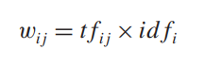
Finalmente, los pesos $w_{ij}$ se calculan utilizando la medida Tf-Idf, que se define como:

El peso $w_{ij}$ más alto se asigna a los términos que aparecen con frecuencia en el documento j, pero rara vez en el resto de la base de datos de documentos.
Para la creación de la matriz termino-documentos se emplea la librería tm del software R y el corpus que es la estructura principal de los documentos de la base de datos, a partir de este último se tokenizan los tweets que consiste en dividirlos en partes más pequeñas como palabras, las cuales se utilizan para calcular el peso de cada término en la matriz, necesario para emplear las reglas de asociación, mediante la función weightTfIdf () del software R. Posteriormente, se realiza la transformación en dataframe, que es la que permite estructurar los distintos tipos de datos en columnas para crear el archivo de transacciones que representan los datos, permitiendo identificar la fila que corresponde a cada tweet y la columna que indica la presencia o ausencia de cada término específico en ese tweet.

Minería de Datos
La investigación se centra en encontrar los factores que influyen en la decisión de implementar la reutilización de envases y empaques por parte de los consumidores, empresas y gobierno en Colombia, por lo cual, se escogen de los diferentes métodos de minería de datos, reglas de asociación y k-means.

Reglas de Asociación
Se escogen reglas de asociación porque el método permite encontrar relaciones causa- efecto de la forma “si (antecedente), entonces(consecuente)”. Para el desarrollo de la investigación, con los datos obtenidos de twitter se elige el algoritmo apriori por su gran capacidad y eficiencia de procesar grandes cantidades de conjuntos de datos, debido a que evita que se repita la búsqueda de las reglas, así como permite el ajuste de parámetros como el soporte y la confianza para considerar las reglas más frecuentes o menos frecuentes.
Para ejecutar las reglas de asociación se parte del proceso anteriormente mencionado donde se obtiene el archivo de transacciones necesario para ejecutar el algoritmo con la función apriori (), incluida en la librería “arules”.
La finalidad de las reglas de asociación es identificar patrones interesantes y relaciones entre elementos o conjuntos de elementos frecuentes en una base de datos, lo que nos permite extraer información valiosa, por lo cual, se aconseja aplicar porcentajes mayores al 50% en los parámetros del soporte y la confianza. Sin embargo, en esta investigación realizada es necesario usar valores inferiores a los recomendados anteriormente, debido a que en el proceso de variación se observó que el algoritmo no arrojaba resultados. Se decide hacer variaciones de porcentaje en soporte y confianza, para detectar en que valor nos empieza a arrojar las primeras reglas. El porcentaje donde nos arroja tres reglas representadas en la Figura 7, es con soporte del 10% y confianza del 30%, donde el tamaño de cada círculo muestra el nivel de soporte, la intensidad del color rosa a rojo es el nivel de confianza y el color verde representa cada uno de los términos de la regla.
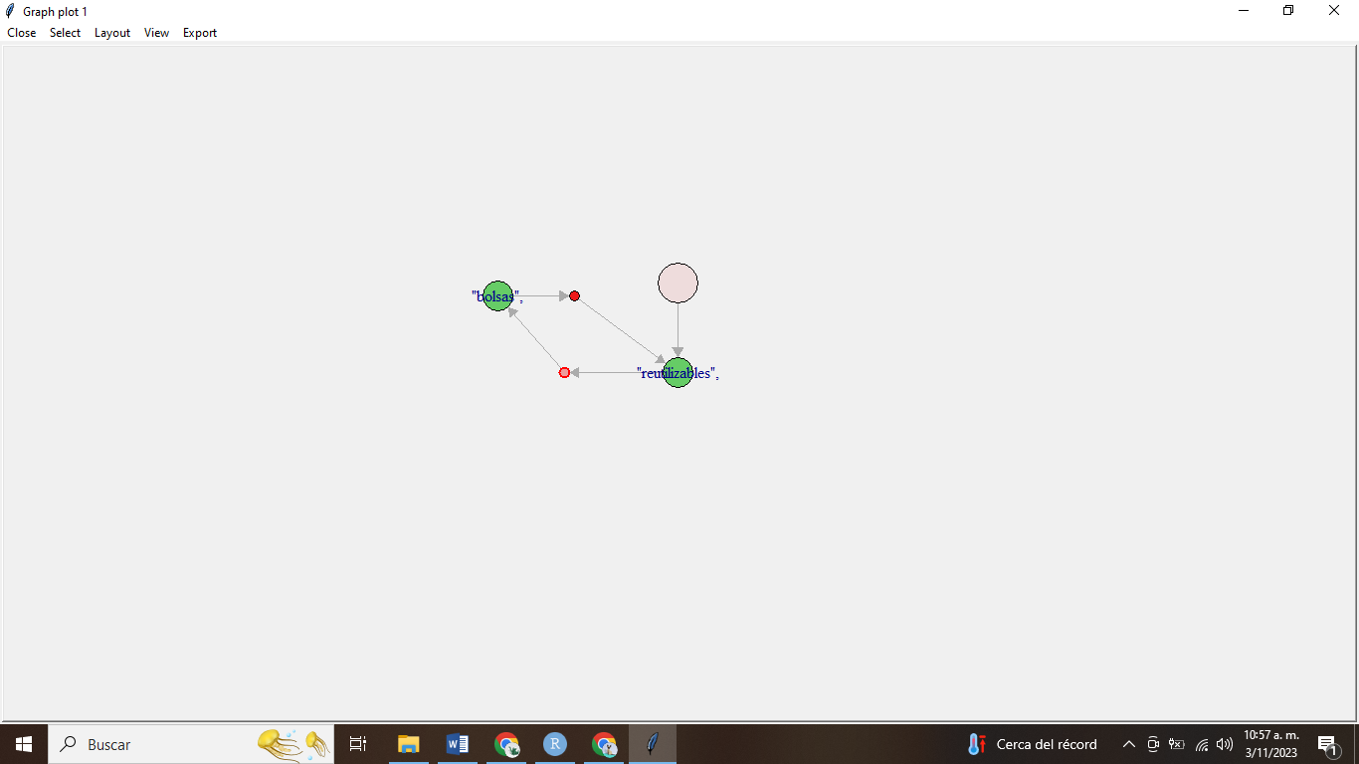
Figura 7.
Reglas de asociación con soporte 10% y confianza 30%
Con la finalidad de identificar reglas más relevantes y relacionadas con la investigación, se decide establecer un soporte del 2% y una confianza del 8%, obteniendo 112 reglas a las cuales se les realiza un filtro con las funciones which(is.redundant()) y [!redundantes] por medio del software R, después de esto quedan 92 reglas para el análisis.
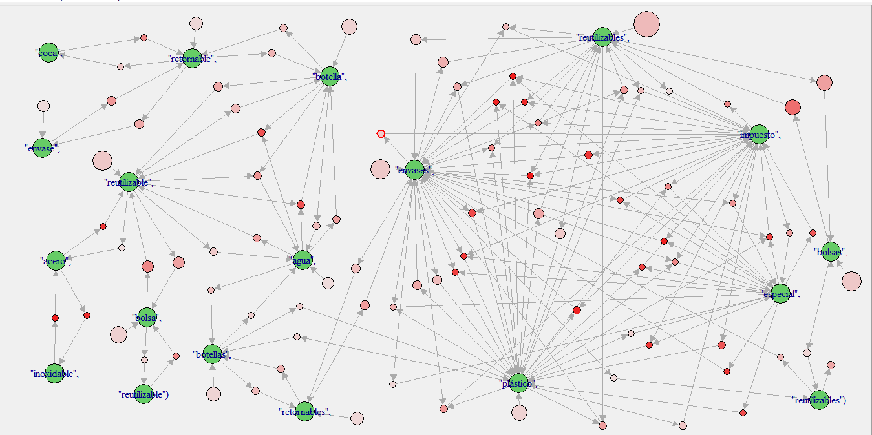
Figura 8.
Reglas de asociación con soporte del 2% y confianza del 8%

k-means
Este algoritmo es una técnica de agrupamiento o clustering que tiene como finalidad dividir una base de datos en grupos, de manera que la información contenida en estos sea similar entre sí y cada uno de los grupos sean lo más diferente posible, lo que permite identificar patrones para la comprensión del análisis.
Para el desarrollo del algoritmo k-means, se parte de la matriz término-documentos, la cual es necesario convertir a matriz transpuesta, porque el algoritmo la requiere organizada de esta manera para poder realizar la transformación a dataframe. Después se calculan las distancias mediante el método euclidiano de cada uno de los datos, para asignar cada uno a un clúster y determinar sus centroides en el software R mediante la función dist().
Es primordial para este algoritmo determinar el número de grupos K óptimo que nos indica cuantos grupos se deben obtener en el análisis de la base de datos. Para esto, se implementaron los métodos del codo y la silueta con el fin de observar cual entrega el resultado más preciso usando la función NbClust ().

Método del codo.
Este método busca el punto en el que la disminución de la suma de cuadrados intracluster (WCSS) disminuye significativamente. En la Figura 9Figura 9, se observa que la tendencia de los puntos del número de clústeres no denota muy claramente el punto K donde la disminución se aplana (formando un codo en la gráfica).
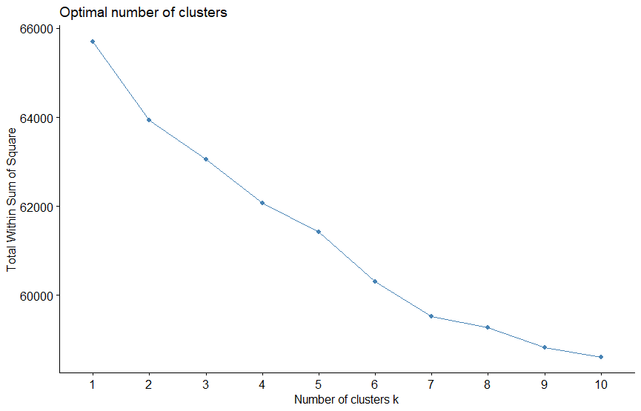
Figura 9.
K óptimo mediante el método del codo

Método de la silueta.
Este método calcula la medida de silueta para diferentes valores de K, seleccionando aquel que maximiza esta medida. En la Figura 10.
K óptimo mediante el método de la silueta, se evidencia que el valor que mejor maximiza la medida de la silueta es cuatro (K=4), por lo tanto, es el método que mejor representa el valor del K óptimo para esta investigación.
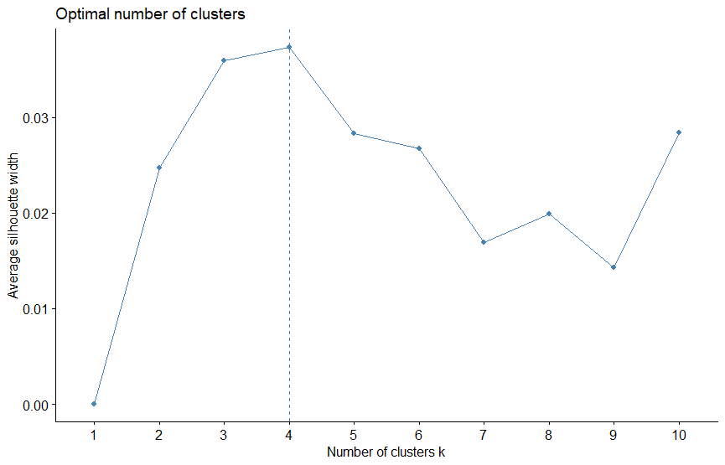
Figura 10.
K óptimo mediante el método de la silueta
Al obtener el k óptimo (k=4) se procede a emplear la función kmeans () del software R usando las distancias euclidianas halladas anteriormente. Los resultados de estos algoritmos se muestran en la siguiente tabla.
Tabla 7.
Resultado del algoritmo k-means
 | Grupo 1 | Grupo 2 | Grupo 3 | Grupo 4
Numero de tweets | 1486 | 1417 | 490 | 1401
Suma de cuadrados | 518920.4 | 442371.8 | 613495.7 | 461438.3

Empleando la función fviz_cluster () se representan cada uno de los datos en su respectivo grupo.
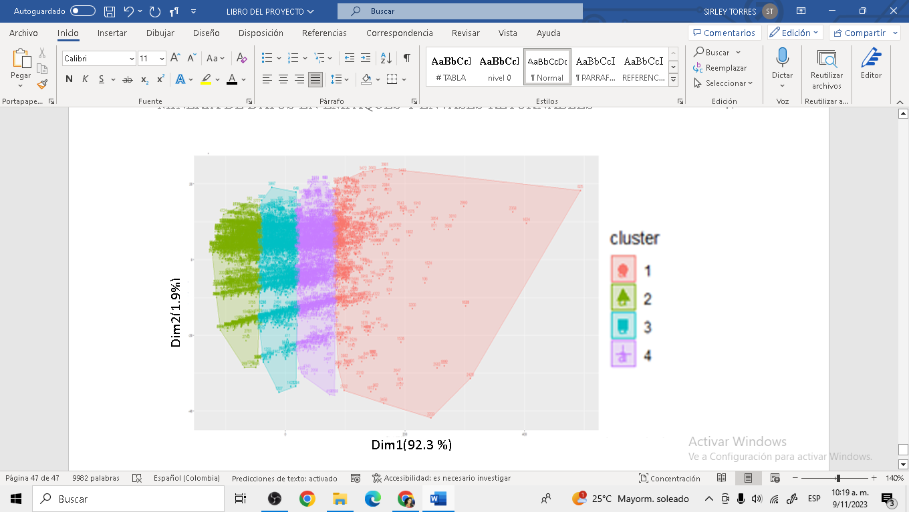
Figura 11.
Representación gráfica de clústers del kmeans
Cuando se identifica el grupo al que pertenece cada uno de los datos, se construye el conjunto de datos de cada uno de los clústeres por separado, para convertirlos a dataframe, creando los corpus y transformándolos a matriz termino documentos. Para cada uno de los grupos se determinan las palabras más frecuentes. La Figura 12, Figura 13, Figura 14 y Figura 15 representan las 5 palabras más frecuentes de cada clúster, con el fin de encontrar aquellas palabras que tengan más fuerza de correlación dentro de su respectivo grupo para realizar un análisis exhaustivo posteriormente.
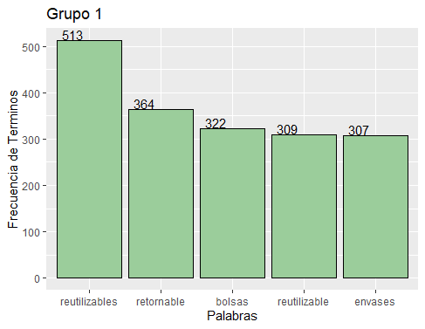
Figura 12.
Palabras frecuentes del clúster 1
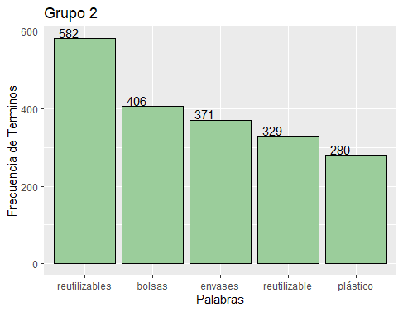
Figura 13.
Palabras frecuentes del clúster 2
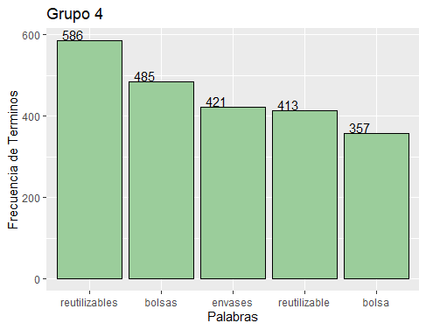
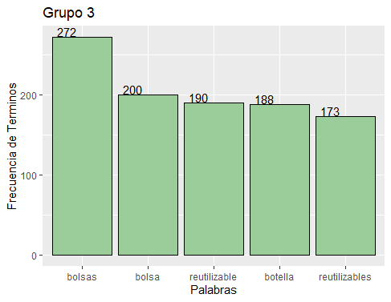
Figura 14.
Palabras frecuentes del clúster 3
Figura 15.
Palabras frecuentes del clúster 4

Evaluación e Interpretación de Datos
Para el análisis se seleccionan los conjuntos de palabras más representativos para la investigación en los métodos de asociación y k-means.

Análisis de reglas de asociación
De las reglas representadas en la Figura 8, se realiza un filtro escogiendo aquellas reglas que evidencian una relación con la literatura de la investigación, obteniendo finalmente 19 reglas.
En la Tabla 8, la regla uno (1) es la que presenta el mayor nivel de confianza del 88,88%, lo cual representa que esta regla es la que más ocurre en la base de datos; al ser el acero un tipo de material, la regla indica que éste es un factor importante al momento de decidir con que material se fabrica el empaque o envase para que sea reutilizable y acorde al producto.
Las reglas dos (2), diez (10), once (11) y dieciséis (16) señalan que el agua es uno de los productos en los cuales se permite la reutilización en mayor medida en envases y empaques.
En las reglas tres (3), cinco (5), seis (6), quince (15) y siete (7), se observa que el impuesto que se cobra a los envases de plástico es una razón importante a la hora de decidir usar envases de otro material que permita exonerar el cobro de este impuesto y contribuir a la reutilización.
La regla ocho (8) es la que presenta mayor lift con un valor de 11,71, lo cual indica que la relación de las palabras “envases” y “plástico” es muy fuerte con la palabra “impuesto” lo que explica que casi siempre se le aplica un impuesto al uso de envases de plástico.
El indicador coverage siempre es mayor que el soporte y se cumple para todas las reglas de asociación debido a que contempla siempre la presencia de su predecesor o consecuente. En la regla 12, se evidencia lo anterior, donde el resultado del soporte es de 6,94% y el coverage es 15,16%, así mismo, es la de mayor count lo que indica que aparece 333 veces en la base de datos.
Tabla 8.
Reglas de asociación con sus respectivos indicadores
# | lhs |  | rhs | soporte | confianza | coverage | lift | count
1 | {"acero",} | => | {"reutilizable",} | 0,0200 | 0,8889 | 0,0225 | 4,2108 | 96
2 | {"agua",, "botella",} | => | {"reutilizable",} | 0,0363 | 0,7945 | 0,0457 | 3,7638 | 174
3 | {"envases",, "impuesto",} | => | {"reutilizables",} | 0,0265 | 0,6287 | 0,0421 | 2,0040 | 127
4 | {"bolsas",, "plástico",} | => | {"reutilizables",} | 0,0202 | 0,6258 | 0,0323 | 1,9948 | 97
5 | {"envases",, "impuesto",, "plástico",} | => | {"reutilizables",} | 0,0215 | 0,6095 | 0,0353 | 1,9427 | 103
6 | {"impuesto",} | => | {"reutilizables",} | 0,0280 | 0,6009 | 0,0465 | 1,9154 | 134
7 | {"impuesto",, "plástico",} | => | {"reutilizables",} | 0,0215 | 0,5954 | 0,0361 | 1,8978 | 103
8 | {"envases",, "plástico",} | => | {"impuesto",} | 0,0353 | 0,5452 | 0,0647 | 11,7197 | 169
9 | {"envases",, "plástico",} | => | {"reutilizables",} | 0,0348 | 0,5387 | 0,0647 | 1,7171 | 167
10 | {"agua",} | => | {"botella",} | 0,0457 | 0,5011 | 0,0912 | 3,3322 | 219
11 | {"agua",} | => | {"reutilizable",} | 0,0457 | 0,5011 | 0,0912 | 2,3740 | 219
12 | {"plástico",} | => | {"reutilizables",} | 0,0695 | 0,4580 | 0,1516 | 1,4600 | 333
13 | {"plástico",} | => | {"envases",} | 0,0647 | 0,4264 | 0,1516 | 1,9866 | 310
14 | {"envases",, "reutilizables",} | => | {"impuesto",} | 0,0265 | 0,3256 | 0,0814 | 7,0006 | 127
15 | {"plástico",} | => | {"impuesto",} | 0,0361 | 0,2380 | 0,1516 | 5,1157 | 173
16 | {"agua",} | => | {"reutilizables",} | 0,0213 | 0,2334 | 0,0912 | 0,7440 | 102
17 | {"envases",} | => | {"impuesto",} | 0,0421 | 0,1963 | 0,2146 | 4,2202 | 202
18 | {"plástico",} | => | {"reutilizable",} | 0,0248 | 0,1637 | 0,1516 | 0,7754 | 119
19 | {"reutilizables",} | => | {"impuesto",} | 0,0280 | 0,0891 | 0,3137 | 1,9154 | 134

Sin embargo, al tratarse de una base de datos grande el soporte no es de gran utilidad, debido a que este indicador es similar y muy bajo en todas las reglas, no hay una diferencia marcada que permite resaltar alguna sobre las demás y ser considerada como representativa. Por lo tanto, se decide realizar el análisis en el algoritmo k-means para comprobar si obtenemos mejores resultados.

Análisis de K-means
Para el análisis de cada uno de los grupos o clústeres obtenidos mediante el algoritmo k-means, se encuentran las palabras más representativas o frecuentes de cada uno mediante la nube de palabras, donde el tamaño de la letra determina mayor frecuencia dentro de éste. En la Figura 16, las palabras más frecuentes son reutilizables, retornable y bolsas. En la
Figura 17, las más representativas son reutilizables, bolsas y envases. En la Figura 18, las palabras más frecuentes son: bolsas, bolsa y reutilizable y en la
Figura 19 tiene las palabras reutilizables, bolsas y envases como las más frecuentes.
Figura 16.
Nube de palabras del grupo 1
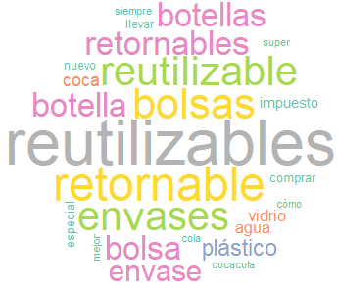
Figura 17.
Nube de palabras del grupo 2

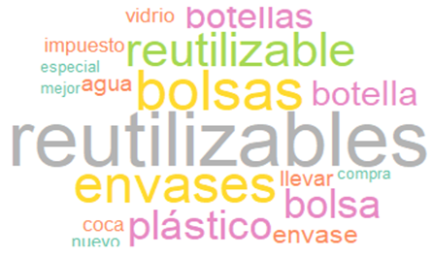
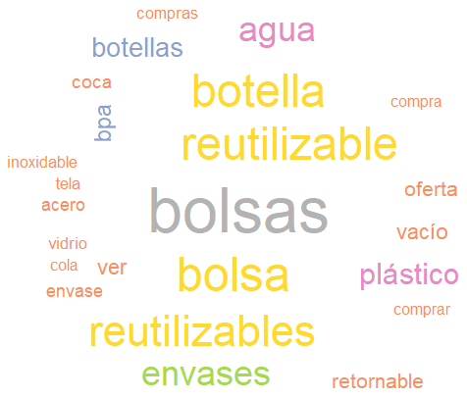
Figura 18.
Nube de palabras del grupo 3

Figura 19.
Nube de palabras del grupo 4
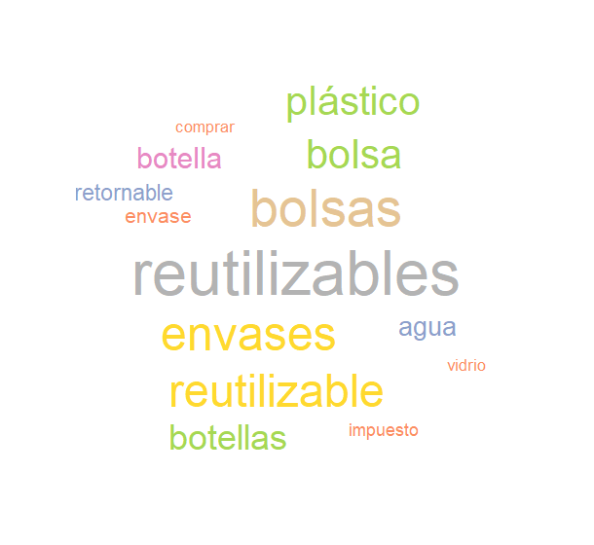
Posteriormente, a partir de las palabras más frecuentes de cada uno de los grupos se procede a encontrar aquellas que tengan mayor fuerza de correlación dentro de su grupo, analizando los factores que influyen en el momento de la reutilización de envases y empaques obtenidos de los datos de twitter y empleando la función findAssocs() de la librería tm del software R. La función establece el nivel de correlación de 0 a 1, donde cero representa la ausencia de los términos en el mismo documento y uno señala siempre la presencia de ambos en éste.
A partir de la Figura 20, referente al grupo 1, las palabras “reutilizables” y “envases” tienen un nivel de correlación del 18% y 38% respectivamente con la palabra “impuesto”, lo que indica que se puede considerar un factor importante en la decisión de usar envases o empaques reutilizables, debido a que el impuesto es una de las opciones que tiene el gobierno para incentivar a la reutilización. Otras de las palabras como: “vidrio”, “papel”, “plástico” y “tela” tienen un nivel de correlación importante con alguna de las palabras más frecuentes lo que indica que el tipo de material del envase o empaque permite o no su reutilización y se puede considerar un factor.
También, se encuentran palabras relacionadas con el tipo de producto como: verduras, alimentos y comestibles que se consideran un factor en el momento de la reutilización debido a las características que requieren de conservación cada uno.
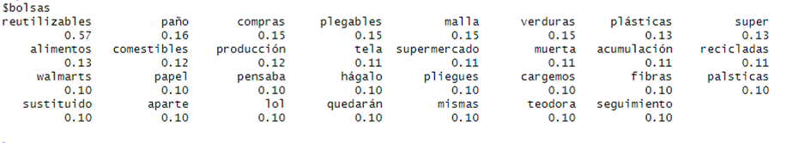
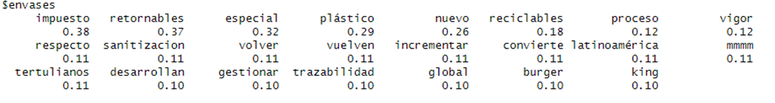
Figura 20.
Correlación de las palabras del grupo 1
De acuerdo con la Figura 21, se observa en el grupo 2, la relación en las palabras que indican otros tipos de materiales como: “aluminio”, “acero” y “lona”.
Palabras como “compostable” e “inoxidable” representan características que posee el material del que están elaborados los envases y empaques, y que permiten su reutilización o desecho.
La palabra “ecológica” y “retornable” cuando van especificadas en el empaque del producto por medio de la etiqueta, llegan a ser un incentivo de compra para el consumidor lo que permite ser un motivo a la reutilización.
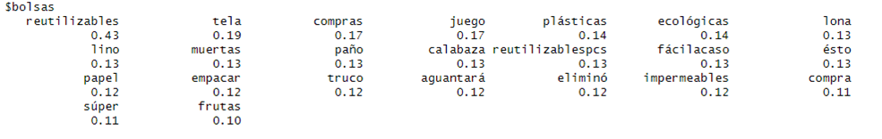
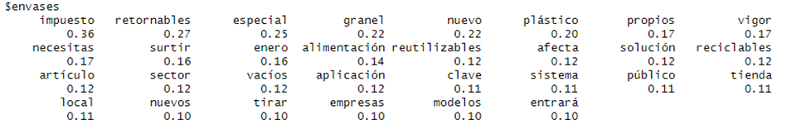
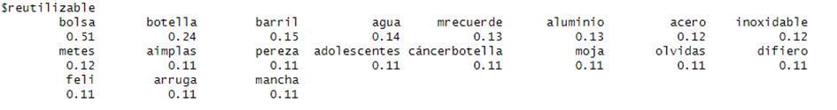
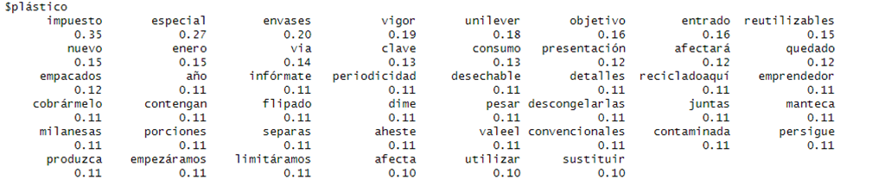
Figura 21.
Correlación de las palabras del grupo 2
En la Figura 22, perteneciente al grupo 3, la palabra “bolsa” tiene una correlación del 38% con la palabra “yute”, lo que permite deducir que la mayoría de las bolsas reutilizables son elaboradas con este material.
La palabra “botella” tiene gran relación del 59% con la palabra “agua”, que por sus características es el tipo de producto que permite la reutilización en botellas.
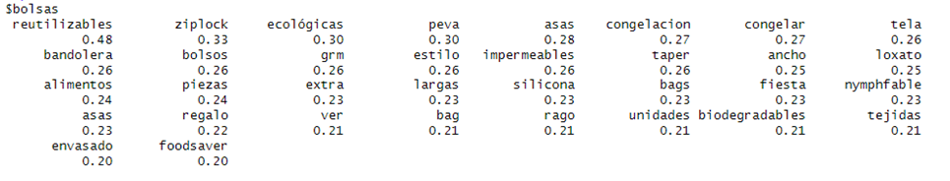
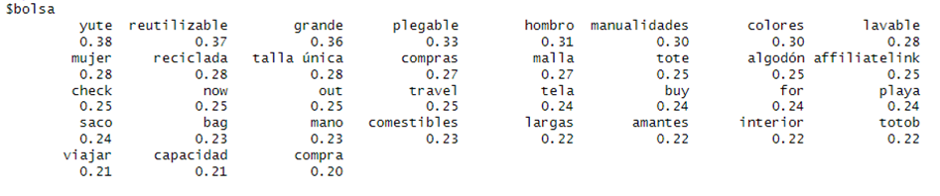
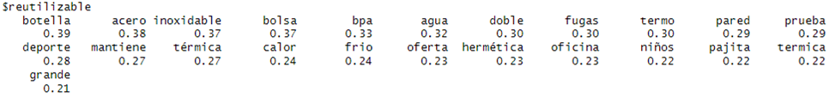
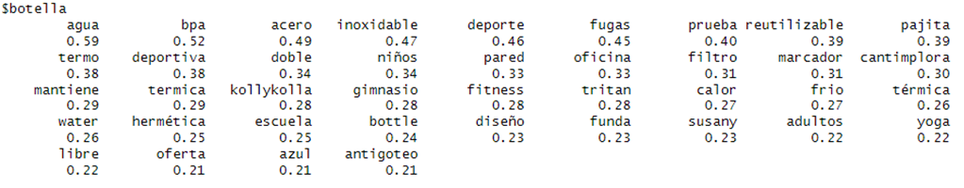
Figura 22.
Correlación de las palabras del grupo 3
En la Figura 23 y al igual que en los análisis de los grupos 1 y 2, la palabra “envases” en el grupo 4 tiene una correlación significativa con la palabra “impuesto” del 32%, lo que ratifica que es un factor importante en la reutilización de envases.
Las palabras que se encuentran en este grupo y que representan una causa de reutilización son: “lavable” y “conservación” porque son necesarias en el proceso de limpieza y que el empaque esté en óptimas condiciones para poder reutilizarlo; por el costo de este proceso los empresarios se abstienen de utilizar empaques y envases reutilizables.
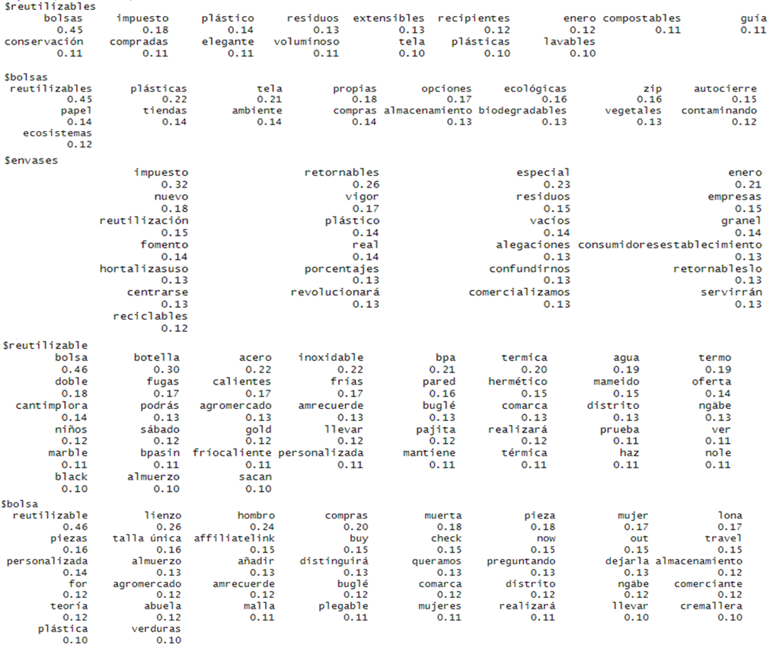
Figura 23.
Correlación de las palabras del grupo 4

Instrumento de Medición

Observando la Tabla 5, que resume los factores que se encontraron en el análisis preliminar de la literatura; se decide diseñar un instrumento de medición por medio de una encuesta con la finalidad de medir los factores señalados para un conjunto de empresas y consumidores. Con los datos recopilados se pretende validar un modelo conceptual propuesto por los autores.

Diseño del Instrumento de Medición
El instrumento de medición fue diseñado para empresas y consumidores, que son el objetivo de estudio en la investigación. Las encuestas se rigen por un acuerdo de confidencialidad informándole a las personas o empresas el cumplimiento de la ley 1581 del 2012 y el decreto 1377 del 2013.
La encuesta dirigida a los consumidores se realiza a personas mayores de 18 años en adelante. El número de encuestados fue de 210 personas incluyendo estudiantes, profesores, amigos y gente del común de forma virtual mediante un formulario en línea de Google. La recolección de la información se realiza por medio de la formulación de preguntas tipo Likert, dicotómicas y de opción múltiple con única respuesta, con el propósito de identificar los factores o causas que los encuestados consideran más importantes al momento de reutilizar empaques y envases.
La encuesta de las empresas se realiza al sector textil, químico, productos artesanales, alimentos procesados, bebidas, entre otros. Estas se realizaron de forma virtual y presencial a 37 empresas (de un listado de 70 empresas a nivel nacional solicitando la colaboración de las respuestas de la encuesta por medio de correos, llamadas y de forma presencial, estas empresas colaboraron con la investigación de acuerdo con los tiempos de disposición de cada una de ellas). El formulario contiene preguntas tipo Likert, orden jerárquico, dicotómicas, selección múltiple de única y múltiple respuesta, con el fin de obtener los factores o causas más importantes o necesarios que llevan a los empresarios a decidir o no la reutilización de empaques o envases en el momento de la producción de sus productos.

Análisis de los Resultados del Instrumento de medición

Análisis de los resultados del instrumento de medición en consumidores.
Para el análisis de los datos se usa el software estadístico Minitab, se importa el archivo que está en el formato Excel y se procede a realizar un análisis estadístico de las distintas variables inicialmente. Las respuestas a las preguntas de tipo Likert es necesario convertirlas a variables categóricas con el propósito de analizarlas en Minitab. Se realiza un análisis de componentes principales (PCA), con el fin de identificar y relacionar las variables que midan las mismas características. Para la correcta aplicación del análisis factorial, se necesita primero calcular el número de factores a usar, mediante la gráfica de sedimentación representada en la Figura 24 y el método de determinación basada en valores propios escogiendo aquellos factores que tengan un valor propio (cantidad de varianza) mayor a uno siendo en total cinco factores.
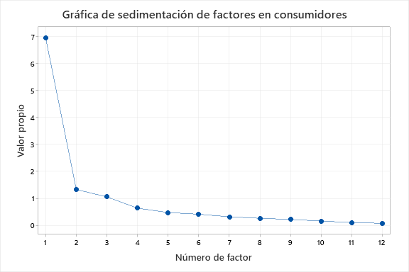
Figura 24.
Gráfica de sedimentación de factores en consumidores

La Figura 24 señala que el punto en el que se genera la sedimentación es para los primeros cinco factores que representan la mayor parte de la variabilidad total en los datos. Se calcula las cargas de los factores rotados asociados a cada una de las variables de las preguntas dos y tres de los consumidores. En la Tabla 9, los resultados fueron obtenidos a partir de una rotación varimax,
Para el factor 1, las variables generación de menos desperdicios (0,845), conciencia ambiental (0,839), generar conciencia y valores personales frente a la problemática ambiental (0,737) y el conocimiento y comunicación sobre la reutilización (0,701) son los de mayor carga factorial y describen las actitudes frente a la reutilización.
Para el factor 2, las variables facilidad de uso para reutilizarlo (0,677) y motivación financiera para adquirir productos con envases y empaques reutilizables (0,912) son las que describen incentivos hacia la reutilización.
En el factor 3, las variables más influyentes son: facilidad en el transporte (-0,885) y se adaptan al propósito y naturaleza del producto (-0,643) que describen las características de los envases o empaques.
En el factor 4, la variable organización adicional (0,868) es la única que tiene una carga factorial alta, luego sería la que describe esta característica.
Y finalmente, en el factor 5 se encuentra el diseño ecológico del envase o empaque (0,736), y la calidad del producto (0,183), siendo estos los que mejor describen el diseño de los envases o empaques. En conjunto, los 5 factores explican el 90,5% de la variación en los datos.

Tabla 9.
Cargas de factores rotados y comunalidades en Consumidores
Variable | Factor1 | Factor2 | Factor3 | Factor4 | Factor5 | Comunalidad
2.1. [Generación de menos despe | 0,845 | 0,202 | -0,281 | -0,018 | 0,258 | 0,917
2.2. [Calidad del producto.] | 0,424 | 0,059 | -0,395 | 0,173 | 0,183 | 0,931
2.3. [Conciencia ambiental.] | 0,839 | 0,191 | -0,201 | 0,083 | 0,231 | 0,887
2.4. [Se adaptan al propósito y | 0,345 | 0,045 | -0,643 | 0,093 | 0,554 | 0,900
2.5. [Facilidad en el transport | 0,225 | 0,106 | -0,885 | 0,169 | 0,031 | 0,931
3.1. [Facilidad de uso para reu | 0,414 | 0,677 | -0,206 | 0,387 | 0,196 | 0,865
3.2. [Facilidad en el transport | 0,146 | 0,601 | -0,616 | 0,323 | 0,106 | 0,899
3.3. [Diseño ecológico del enva | 0,408 | 0,371 | -0,089 | 0,247 | 0,736 | 0,927
3.4. [Motivación financiera par | 0,211 | 0,912 | -0,046 | 0,109 | 0,134 | 0,926
3.5. [Conocimiento y comunicaci | 0,701 | 0,172 | -0,253 | 0,509 | 0,120 | 0,860
3.6. [Organización adicional.] | 0,135 | 0,259 | -0,199 | 0,868 | 0,147 | 0,921
3.7. [Generar conciencia y valo | 0,737 | 0,386 | -0,055 | 0,338 | 0,092 | 0,894
Varianza | 3,2224 | 2,1294 | 2,0096 | 1,5277 | 1,1157 | 10,8568
% Var | 0,269 | 0,177 | 0,167 | 0,127 | 0,093 | 0,905

y con el fin de verificar si la escala usada en estos datos es fiable o no, se decide realizar una prueba de alfa de Cronbach.
Tabla 10.
Alfa de Cronbach en las preguntas tipo likert en consumidores
Variable omitida | Alfa de Cronbach
2.1. [Generación de menos desperdicios | 0,9214
2.2. [Calidad del producto.] | 0,9248
2.3. [Conciencia ambiental.] | 0,9208
2.4. [Se adaptan al propósito y naturaleza del producto | 0,9232
2.5. [Facilidad en el transporte | 0,9265
3.1. [Facilidad de uso para reutilizarlo | 0,9197
3.2. [Facilidad en el transporte | 0,9245
3.3. [Diseño ecológico del envase o empaque | 0,9217
3.4. [Motivación financiera para adquirir productos con envases y empaques reutilizables | 0,9275
3.5. [Conocimiento y comunicación sobre la reutilización | 0,9207
3.6. [Organización adicional.] | 0,9268
3.7. [Generar conciencia y valores personales frente a la problemática ambiental | 0,9196

De acuerdo a la Tabla 10, el alfa de Cronbach cuando se omiten cada una de las preguntas es mayor a 0,9, lo cual permite evidenciar que están fuertemente relacionadas entre sí y miden la misma característica tanto en el nivel de importancia de las preguntas del numeral dos, como en el nivel de prioridad de las preguntas del numeral tres; por lo tanto, el análisis de fiabilidad es alto para la escala usada en éstas preguntas, lo cual se confirma al obtener con Minitab un alfa de Cronbach general de 0,9291.
Las primeras preguntas de la encuesta están enfocadas en recolectar, caracterizar y clasificar los consumidores de acuerdo con su género, edad, nivel de educación y región en la que viven actualmente.
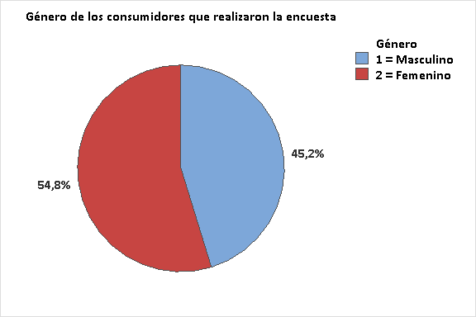
Figura 25.
Género de los consumidores
Según la Figura 25, el género de los consumidores encuestados está en proporciones equitativas aproximadamente tanto en hombres como mujeres, por lo tanto, en esta investigación no habrá diferencia significativa entre ambos géneros en el momento de analizar las preguntas de la encuesta.
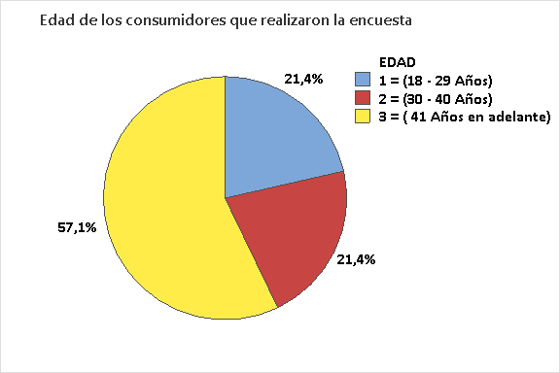
Figura 26.
Edad de los consumidores
En la Figura 26, se observa que más de la mitad de los encuestados superan 40 años con un porcentaje de 57,1%, y los consumidores menores a 41 años presentan una proporción igual tanto para los grupos de 18 a 29 años como para los de 30 a 40 años.
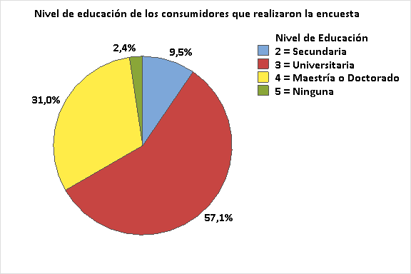
Figura 27.
Nivel de educación de los consumidores
En la Figura 27, el nivel de educación de los consumidores presenta un 57,1% con estudios universitarios y un 31% hicieron alguna maestría. Por estos resultados, se permite afirmar que la mayoría de las personas encuestadas poseen nivel de educación superior para el análisis de la investigación, contrastados con un 2,4 % que no tuvieron ningún nivel educación y un 9,5% que realizaron un nivel de estudio hasta la secundaria.
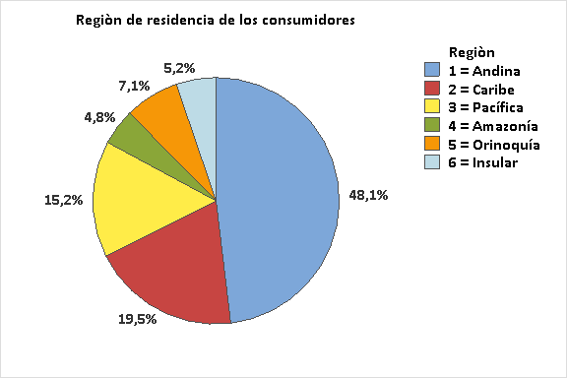
Figura 28.
Región de residencia de los consumidores
Para el análisis de los consumidores se decide vincular las 6 regiones del país al realizar la encuesta y por los resultados de la Figura 28, se obtiene un 48,1 % que representa cerca de la mitad de la muestra en la región Andina. Otras regiones con mayor porcentaje son: caribe con un 19,5% y pacifica con un 15,2%. Las regiones con menores porcentaje son: Orinoquía, Insular y Amazonía.
Con el fin de identificar si los encuestados en algún momento han comprado o no algún producto en un envase o empaque reutilizable, se realiza una pregunta de tipo dicotómica, que dependiendo de la opción; si es afirmativa se realiza la pregunta 2 y 3, y si la respuesta es negativa los consumidores responden las pregunta 4 y 5.
En la pregunta 2 de la encuesta se pretende evaluar el nivel de importancia para los consumidores de los cinco (5) beneficios encontrados en el análisis preliminar de la literatura.
En la Figura 29, se muestran los factores que se analizaron en la pregunta 2, a través de la encuesta de los consumidores, en la cual, conciencia ambiental y generación de menos desperdicios son considerados por la gran mayoría de ellos como muy importantes con un total de 150 y 140 respectivamente.
Se observa que la calidad del producto, facilidad en el transporte, la adaptación al propósito y naturaleza del producto son factores en el que su nivel de importancia está más distribuido en las respuestas neutral, importante y muy importante, sumando en total más de la mitad de los consumidores encuestados en cada uno de ellos.
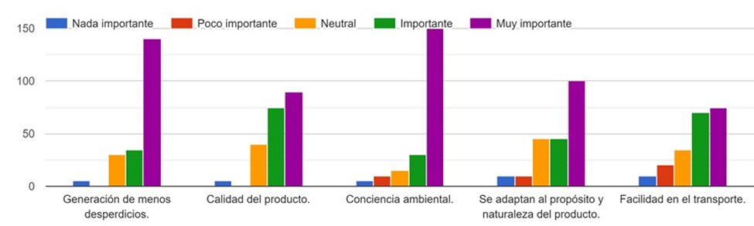
Figura 29.
Nivel de importancia de los beneficios en el uso de empaques y envases reutilizables en consumidores

Mediante Minitab se procede a realizar un análisis de tabulación cruzada y la prueba de chi-cuadrado, a los factores que se seleccionan de la pregunta dos de la encuesta, que son: generación de menos desperdicios y conciencia ambiental, considerados anteriormente como los más importantes por los consumidores, con la edad y el género para identificar relaciones o dependencias entre estas variables.
Al relacionar edad con conciencia ambiental, se realiza la prueba de chi-cuadrado para determinar si la asociación entre estas variables es estadísticamente significativa. En esta prueba se utilizan las siguientes hipótesis:
$H_{0}$: Las variables son independientes; no existe ninguna asociación entre las variables.
$H_{1}$: Las variables no son independientes; existe una asociación entre las variables y son dependientes.
El nivel de significancia establecido para todas las pruebas es del 5% y en cada una se evidencia el estadístico de chi-cuadrado de Pearson.
Tabla 11.
Prueba de chi-cuadrado entre edad y conciencia ambiental
 | Chi-cuadrada | GL | Valor p
Pearson | 26,056 | 8 | 0,001

En la Tabla 11, se obtienen los resultados de la prueba de chi-cuadrado entre edad y conciencia ambiental, donde el valor p es menor al 5%; por lo tanto, se rechaza la hipótesis nula y hay una asociación estadísticamente significativa entre ellas; lo que quiere decir que la conciencia ambiental depende de la edad.
 | Nada importante | Poco importante | Neutral | Importante | Muy Importante | Todo
18-29 años | 0 | 0 | 5 | 0 | 40 | 45
 | 1,071 | 2,143 | 3,214 | 6,429 | 32,143
 | -1,071 | -2,143 | 1,786 | -6,429 | 7,857
 | -1,035 | -1,464 | 0,996 | -2,535 | 1,386
 | 1,071 | 2,143 | 0,992 | 6,429 | 1,921
30-40 años | 0 | 0 | 5 | 10 | 30 | 45
 | 1,071 | 2,143 | 3,214 | 6,429 | 32,143
 | -1,071 | -2,143 | 1,786 | 3,571 | -2,143
 | -1,035 | -1,464 | 0,996 | 1,409 | -0,378
 | 1,071 | 2,143 | 0,992 | 1,984 | 0,143
41 año en adelante | 5 | 10 | 5 | 20 | 80 | 120
 | 2,857 | 5,714 | 8,571 | 17,143 | 85,714
 | 2,143 | 4,286 | -3,571 | 2,857 | -5,714
 | 1,268 | 1,793 | -1,220 | 0,690 | -0,617
 | 1,607 | 3,214 | 1,488 | 0,476 | 0,381
Todo | 5 | 10 | 15 | 30 | 150 | 210
Tabla 12.
Tabulación cruzada entre edad y conciencia ambiental

Los consumidores de 18 a 29 años que valoraron como muy importante la conciencia ambiental son los que contribuyen en mayor medida a la dependencia que existe entre la edad y conciencia ambiental, ya que el residuo entre estas dos variables es el mayor con un 7,857.
Por otro lado, la población de 41 años en adelante representa más del 50% de la muestra con un total de 120 consumidores de los cuales 80 consideraron este factor como muy importante al momento de tomar la decisión de compra de un producto en un envase o empaque reutilizable.
Tabla 13.
Prueba de chi-cuadrado entre género y conciencia ambiental
 | Chi-cuadrada | GL | Valor p
Pearson | 5,478 | 4 | 0,242

El valor p de la prueba de chi-cuadrado entre género y conciencia ambiental representado en la Tabla 13, es mayor al 5%, lo que indica que la hipótesis nula no se puede rechazar debido a que no hay suficiente evidencia para concluir que las variables están asociadas, por lo tanto, son independientes.
Tabla 14.
Tabulación cruzada entre género y conciencia ambiental
 | Nada importante | Poco importante | Neutral | Importante | Muy Importante | Todo
Masculino | 0 | 5 | 5 | 15 | 70 | 95
 | 2,262 | 4,524 | 6,786 | 13,571 | 67,857
 | -2,262 | 0,476 | -1,786 | 1,429 | 2,143
 | -1,5040 | 0,2239 | -0,6855 | 0,3878 | 0,2601
 | 2,2619 | 0,0501 | 0,4699 | 0,1504 | 0,0677
Femenino | 5 | 5 | 10 | 15 | 80 | 115
 | 2,738 | 5,476 | 8,214 | 16,429 | 82,143
 | 2,262 | -0,476 | 1,786 | -1,429 | -2,143
 | 1,3669 | -0,2035 | 0,6231 | -0,3525 | -0,2364
 | 1,8685 | 0,0414 | 0,3882 | 0,1242 | 0,0559
Todo | 5 | 10 | 15 | 30 | 150 | 210
En el análisis de la Tabla 14, se evidencia que la conciencia ambiental no depende del género, porque la distribución de las repuestas en cada una las categorías independientemente de si es hombre o mujer presenta proporciones similares; identificando que la mayoría de los dos géneros (70 hombres y 80 mujeres) califican como muy importante este factor.
Para las cuatro pruebas de chi-cuadrado entre nivel de educación y región con conciencia ambiental y generación de menos desperdicios; los resultados del valor p de la prueba puede no ser exacto debido a que los conteos esperados en cada una de las categorías no es lo suficientemente grande para que haya una probabilidad razonable de observar resultados en cada una de ellas. Lo anteriormente mencionado, es una de las restricciones de la prueba de chi-cuadrado.
Tabla 15.
Tabulación cruzada entre nivel de educación y conciencia ambiental
 | Nada importante | Poco importante | Neutral | Importante | Muy Importante | Todo
Secundaria | 0 | 0 | 0 | 5 | 15 | 20
 | 0,476 | 0,952 | 1,429 | 2,857 | 14,286
 | -0,476 | -0,952 | -1,429 | 2,143 | 0,714
 | -0,6901 | -0,9759 | -1,1952 | 1,2677 | 0,1890
 | 0,4762 | 0,9524 | 1,4286 | 1,6071 | 0,0357
Universitaria | 5 | 5 | 15 | 20 | 75 | 120
 | 2,857 | 5,714 | 8,571 | 17,143 | 85,714
 | 2,143 | -0,714 | 6,429 | 2,857 | -10,714
 | 1,2677 | -0,2988 | 2,1958 | 0,6901 | -1,1573
 | 1,6071 | 0,0893 | 4,8214 | 0,4762 | 1,3393
Maestría o doctorado | 0 | 5 | 0 | 5 | 55 | 65
 | 1,548 | 3,095 | 4,643 | 9,286 | 46,429
 | -1,548 | 1,905 | -4,643 | -4,286 | 8,571
 | -1,2440 | 1,0827 | -2,1547 | -1,4064 | 1,2579
 | 1,5476 | 1,1722 | 4,6429 | 1,9780 | 1,5824
Ninguna | 0 | 0 | 0 | 0 | 5 | 5
 | 0,119 | 0,238 | 0,357 | 0,714 | 3,571
 | -0,119 | -0,238 | -0,357 | -0,714 | 1,429
 | -0,3450 | -0,4880 | -0,5976 | -0,8452 | 0,7559
 | 0,1190 | 0,2381 | 0,3571 | 0,7143 | 0,5714
Todo | 5 | 10 | 15 | 30 | 150 | 210
De acuerdo con la tabulación cruzada entre el nivel de educación y conciencia ambiental, representado en la Tabla 15, el 88,09% de los consumidores tienen estudios de nivel de educación superior (120 universitarios y 65 con especialización o doctorado). Se evidencia que independientemente del nivel de educación, el 71,43% de las personas afirman que es muy importante la conciencia ambiental.
Tabla 16.
Tabulación cruzada entre región y conciencia ambiental
 | Nada importante | Poco importante | Neutral | Importante | Muy Importante | Todo
Andina | 2 | 7 | 6 | 17 | 69 | 101
 | 2,405 | 4,810 | 7,214 | 14,429 | 72,143
 | -0,4048 | 2,1905 | -1,2143 | 2,5714 | -3,1429
 | -0,2610 | 0,9988 | -0,4521 | 0,6770 | -0,3700
 | 0,0681 | 0,9976 | 0,2044 | 0,4583 | 0,1369
Caribe | 1 | 1 | 4 | 3 | 32 | 41
 | 0,976 | 1,952 | 2,929 | 5,857 | 29,286
 | 0,0238 | -0,9524 | 1,0714 | -2,8571 | 2,7143
 | 0,0241 | -0,6816 | 0,6261 | -1,1806 | 0,5016
 | 0,0006 | 0,4646 | 0,3920 | 1,3937 | 0,2516
Pacífica | 0 | 0 | 3 | 4 | 25 | 32
 | 0,762 | 1,524 | 2,286 | 4,571 | 22,857
 | -0,7619 | -1,5238 | 0,7143 | -0,5714 | 2,1429
 | -0,8729 | -1,2344 | 0,4725 | -0,2673 | 0,4482
 | 0,7619 | 1,5238 | 0,2232 | 0,0714 | 0,2009
Amazonia | 0 | 0 | 1 | 3 | 6 | 10
 | 0,238 | 0,476 | 0,714 | 1,429 | 7,143
 | -0,2381 | -0,4762 | 0,2857 | 1,5714 | -1,1429
 | -0,4880 | -0,6901 | 0,3381 | 1,3148 | -0,4276
 | 0,2381 | 0,4762 | 0,1143 | 1,7286 | 0,1829
Orinoquia | 1 | 2 | 0 | 1 | 11 | 15
 | 0,357 | 0,714 | 1,071 | 2,143 | 10,714
 | 0,6429 | 1,2857 | -1,0714 | -1,1429 | 0,2857
 | 1,0757 | 1,5213 | -1,0351 | -0,7807 | 0,0873
 | 1,1571 | 2,3143 | 1,0714 | 0,6095 | 0,0076
Insular | 1 | 0 | 1 | 2 | 7 | 11
 | 0,262 | 0,524 | 0,786 | 1,571 | 7,857
 | 0,7381 | -0,5238 | 0,2143 | 0,4286 | -0,8571
 | 1,4423 | -0,7237 | 0,2417 | 0,3419 | -0,3058
 | 2,0801 | 0,5238 | 0,0584 | 0,1169 | 0,0935
Todo | 5 | 10 | 15 | 30 | 150 | 210

Para los consumidores que viven en la región caribe y que seleccionaron la opción muy importante, es la que presenta mayor residuo de la Tabla 16 con un valor de 2,7143.
Los consumidores que residen en la región andina que consideran como muy importante la conciencia ambiental, representan el mayor conteo observado y esperado de la tabla con un valor de 69 y 72,143 respectivamente.
Tabla 17.
Prueba de chi-cuadrado entre edad y generación de menos desperdicios
 | Chi-cuadrada | GL | Valor p
Pearson | 10,694 | 6 | 0,098

El valor p de la prueba de chi-cuadrados entre edad y generación de menos desperdicios representado en la Tabla 17, es mayor al 5%, lo que indica que la hipótesis nula no se puede rechazar debido a que no hay suficiente evidencia para concluir que las variables están asociadas, por lo tanto, son independientes.
Tabla 18.
Tabulación cruzada entre edad y generacion de menos desperdicios
 | Nada importante | Neutral | Importante | Muy Importante | Todo
18-29 años | 0 | 5 | 5 | 35 | 45
 | 1,071 | 6,429 | 7,500 | 30,000
 | -1,071 | -1,429 | -2,500 | 5,000
 | -1,0351 | -0,5634 | -0,9129 | 0,9129
 | 1,0714 | 0,3175 | 0,8333 | 0,8333
30-40 años | 0 | 5 | 5 | 35 | 45
 | 1,071 | 6,429 | 7,500 | 30,000
 | -1,071 | -1,429 | -2,500 | 5,000
 | -1,0351 | -0,5634 | -0,9129 | 0,9129
 | 1,0714 | 0,3175 | 0,8333 | 0,8333
41 año en adelante | 5 | 20 | 25 | 70 | 120
 | 2,857 | 17,143 | 20,000 | 80,000
 | 2,143 | 2,857 | 5,000 | -10,000
 | 1,2677 | 0,6901 | 1,1180 | -1,1180
 | 1,6071 | 0,4762 | 1,2500 | 1,2500
Todo | 5 | 30 | 35 | 140 | 210
Los consumidores que tienen más de 41 años, que pertenecen al grupo de los que valoraron el factor de generación de menos desperdicios como muy importante, presentan el mayor conteo observado y esperado de la Tabla 18. Así mismo, el residuo y el residuo estandarizado de este grupo son los menores, porque el conteo observado en esta celda es menor al conteo esperado. Por lo tanto, este grupo representa el de mayor contribución a los que valoraron como muy importante el factor.
Tabla 19.
Prueba de chi-cuadrado entre género y generación de menos desperdicios
 | Chi-cuadrada | GL | Valor p
Pearson | 9,611 | 3 | 0,022

En la Tabla 19 se obtienen los resultados de la prueba de chi-cuadrado entre género y generación de menos desperdicios, donde el valor p es menor al 5%, por lo tanto, se rechaza la hipótesis nula y hay una asociación estadísticamente significativa entre ellas; lo que quiere decir que la generación de menos desperdicios depende del género.
Tabla 20.
Tabulación cruzada entre género y generación de menos desperdicios
 | Nada importante | Neutral | Importante | Muy Importante | Todo
Masculino | 0 | 15 | 10 | 70 | 95
 | 2,26 | 13,57 | 15,83 | 63,33
 | -2,262 | 1,429 | -5,833 | 6,667
 | -1,5040 | 0,3878 | -1,4660 | 0,8377
 | 2,2619 | 0,1504 | 2,1491 | 0,7018
Femenino | 5 | 15 | 25 | 70 | 115
 | 2,74 | 16,43 | 19,17 | 76,67
 | 2,262 | -1,429 | 5,833 | -6,667
 | 1,3669 | -0,3525 | 1,3324 | -0,7614
 | 1,8685 | 0,1242 | 1,7754 | 0,5797
Todo | 5 | 30 | 35 | 140 | 210

Al realizar tabulación cruzada entre género y generación de menos desperdicios, se observa que dependiendo de si es hombre o mujer, el mayor residuo para cada uno se encuentra en una valoración de Likert distinta. Si el género es masculino, el mayor residuo que contribuye a la dependencia se encuentra en el grupo que valoraron como muy importante este factor con un valor de 6,667. Mientras que, si el género es femenino, el residuo que aporta más a la dependencia entre estas dos variables viene siendo el grupo de consumidores que consideraron como importante la generación de menos desperdicios con un valor de 5,833.
Tabla 21.
Tabulación cruzada entre región y generación de menos desperdicios
 | Nada importante | Neutral | Importante | Muy Importante | Todo
Andina | 2 | 17 | 21 | 61 | 101
 | 2,405 | 14,429 | 16,833 | 67,333
 | -0,4048 | 2,5714 | 4,1667 | -6,3333
 | -0,2610 | 0,6770 | 1,0156 | -0,7718
 | 0,0681 | 0,4583 | 1,0314 | 0,5957
Caribe | 1 | 5 | 2 | 33 | 41
 | 0,976 | 5,857 | 6,833 | 27,333
 | 0,0238 | -0,8571 | -4,8333 | 5,6667
 | 0,0241 | -0,3542 | -1,8490 | 1,0839
 | 0,0006 | 0,1254 | 3,4187 | 1,1748
Pacífica | 0 | 4 | 6 | 22 | 32
 | 0,762 | 4,571 | 5,333 | 21,333
 | -0,7619 | -0,5714 | 0,6667 | 0,6667
 | -0,8729 | -0,2673 | 0,2887 | 0,1443
 | 0,7619 | 0,0714 | 0,0833 | 0,0208
Amazonia | 0 | 1 | 2 | 7 | 10
 | 0,238 | 1,429 | 1,667 | 6,667
 | -0,2381 | -0,4286 | 0,3333 | 0,3333
 | -0,4880 | -0,3586 | 0,2582 | 0,1291
 | 0,2381 | 0,1286 | 0,0667 | 0,0167
Orinoquia | 1 | 2 | 2 | 10 | 15
 | 0,357 | 2,143 | 2,500 | 10,000
 | 0,6429 | -0,1429 | -0,5000 | 0,0000
 | 1,0757 | -0,0976 | -0,3162 | 0,0000
 | 1,1571 | 0,0095 | 0,1000 | 0,0000
Insular | 1 | 1 | 2 | 7 | 11
 | 0,262 | 1,571 | 1,833 | 7,333
 | 0,7381 | -0,5714 | 0,1667 | -0,3333
 | 1,4423 | -0,4558 | 0,1231 | -0,1231
 | 2,0801 | 0,2078 | 0,0152 | 0,0152
Todo | 5 | 30 | 35 | 140 | 210
En el análisis de la tabulación cruzada entre región y generación de menos desperdicios, se evidencia que la frecuencia observada de las personas de la región andina más alta es de 61 personas en la valoración muy importante.
Por otro lado, al analizar en qué nivel de importancia hay mayoría de votación se haya un porcentaje 66,66% de personas que eligen la opción de muy importante.
Tabla 22.
Tabulación cruzada entre nivel de educacion y generación de menos desperdicios
 | Nada importante | Neutral | Importante | Muy Importante | Todo
Secundaria | 0 | 0 | 5 | 15 | 20
 | 0,476 | 2,857 | 3,333 | 13,333
 | -0,476 | -2,857 | 1,667 | 1,667
 | -0,6901 | -1,6903 | 0,9129 | 0,4564
 | 0,4762 | 2,8571 | 0,8333 | 0,2083
Universitaria | 5 | 20 | 25 | 70 | 120
 | 2,857 | 17,143 | 20,000 | 80,000
 | 2,143 | 2,857 | 5,000 | -10,000
 | 1,2677 | 0,6901 | 1,1180 | -1,1180
 | 1,6071 | 0,4762 | 1,2500 | 1,2500
Maestría o doctorado | 0 | 10 | 5 | 50 | 65
 | 1,548 | 9,286 | 10,833 | 43,333
 | -1,548 | 0,714 | -5,833 | 6,667
 | -1,2440 | 0,2344 | -1,7723 | 1,0127
 | 1,5476 | 0,0549 | 3,1410 | 1,0256
Ninguna | 0 | 0 | 0 | 5 | 5
 | 0,119 | 0,714 | 0,833 | 3,333
 | -0,119 | -0,714 | -0,833 | 1,667
 | -0,3450 | -0,8452 | -0,9129 | 0,9129
 | 0,1190 | 0,7143 | 0,8333 | 0,8333
Todo | 5 | 30 | 35 | 140 | 210

Sin tener en cuenta el nivel de educación de los encuestados, los mayores conteos observados y esperados para cada una de las categorías se encuentran en el grupo de consumidores que consideran muy importante la generación de menos desperdicios, que se ve reflejado al representar el 66,67% de la muestra con un total de 140 consumidores.
Si comparamos la distribución de las categorías en la Figura 29 con la distribución de las categorías de la Figura 30, notamos que en esta última tiene una distribución más uniforme entre cada una de las valoraciones de las acciones que se pueden implementar para maximizar el uso de productos con envases y empaques reutilizables, por lo tanto, se decide realizar un conteo de variables individuales mostrado en la Tabla 23, para determinar de los siete factores cuales son los más prioritarios para los consumidores.
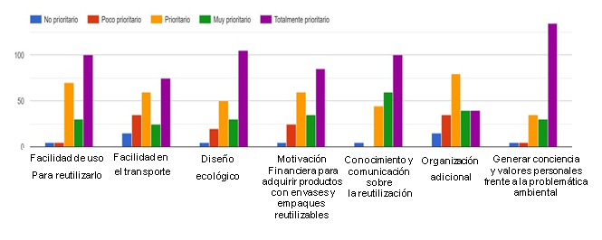
Figura 30.
Nivel de prioridad de la acciones que se pueden implementar en el uso de empaques y envases reutilizables
El criterio que se usa para elegir los factores que se van a analizar es escogiendo aquellos en los que la suma de los porcentajes sea mayor al 90%; uniendo las categorías prioritario, muy prioritario y totalmente prioritario. Las acciones que superan el porcentaje anteriormente mencionados son: facilidad de uso para reutilizarlo, conocimiento y comunicación sobre la reutilización y generar conciencia y valores personales frente a la problemática ambiental.
Tabla 23.
Conteo de los factores de la pregunta tres de la encuesta
3.1. Facilidad de uso para reutilizarla |  |  |  |  |  | N
categorias | No prioritario | Poco prioritario | prioritario | Muy prioritario | Totalmente prioritario
Conteo | 5 | 5 | 70 | 30 | 100 | 210
Porcentaje | 2,38 | 2,38 | 33,33 | 14,29 | 47,62
3.2. Facilidad en el transporte |  |  |  |  |  | N
categorias | No prioritario | Poco prioritario | prioritario | Muy prioritario | Totalmente prioritario
Conteo | 15 | 35 | 60 | 25 | 75 | 210
Porcentaje | 7,14 | 16,67 | 28,57 | 11,9 | 35,71
3.3. Diseño ecológico del envase o empaque |  |  |  |  |  | N
categorías | No prioritario | Poco prioritario | prioritario | Muy prioritario | Totalmente prioritario
Conteo | 5 | 20 | 50 | 30 | 105
Porcentaje | 2,38 | 9,52 | 23,81 | 14,29 | 50
3.4. Motivación financiera para adquirir productos con envases y empaques reutilizables |  |  |  |  |  | N
categorías | No prioritario | Poco prioritario | prioritario | Muy prioritario | Totalmente prioritario
Conteo | 5 | 25 | 60 | 35 | 85 | 210
Porcentaje | 2,38 | 11,9 | 28,57 | 16,67 | 40,48
3.5 conocimiento y comunicación sobre la reutilización |  |  |  |  |  | N
categorías | No prioritario |  | prioritario | Muy prioritario | Totalmente prioritario
Conteo | 5 |  | 45 | 60 | 100 | 210
Porcentaje | 2,38 |  | 21,43 | 28,57 | 47,62
3.6. Organización adicional |  |  |  |  |  | N
categorías | No prioritario | Poco prioritario | prioritario | Muy prioritario | Totalmente prioritario
Conteo | 15 | 35 | 80 | 40 | 40 | 210
Porcentaje | 7,14 | 16,67 | 38,1 | 19,05 | 19,05
3.7. Generar conciencia y valores personales frente a la problemática ambiental |  |  |  |  |  | N
categorías | No prioritario | Poco prioritario | prioritario | Muy prioritario | Totalmente prioritario
Conteo | 5 | 5 | 35 | 30 | 135 | 210
Porcentaje | 2,38 | 2,38 | 16,67 | 14,29 | 64,29

En la Tabla 24 se muestra los valores p que obtuvo la prueba chi-cuadrado de Pearson de los factores seleccionados para el análisis de la pregunta tres comparándolos con género y edad. Los factores facilidad de uso para reutilizarlo, y generar conciencia y valores, tienen un valor p menor al 5%, por lo tanto, se rechaza la hipótesis nula y tienen una asociación estadísticamente significativa con el género, por lo anterior, se afirma que son dependientes entre sí. Así mismo, sucede entre el factor conocimiento y comunicación con la edad. Por otra parte, los que no son dependientes son: edad con facilidad de uso para reutilizar, género con conocimiento y comunicación y, edad con generar conciencia y valores, porque el valor p es mayor al 5% y no hay suficiente evidencia para concluir que las variables están asociadas.
Tabla 24.
Pruebas de chi-cuadrado de los factores seleccionados de la pregunta tres
Actividad | Chi-cuadrada | GL | Valor p
Prueba de chi-cuadrada genero/ facilidad de uso para reutilizar
Pearson | 28,4 | 4 | 0
Prueba de chi-cuadrada edad /facilidad de uso para reutilizar
Pearson | 10,84 | 8 | 0,211
Prueba de chi-cuadrada genero/conocimiento y comunicación
Pearson | 7,721 | 3 | 0,052
Prueba de chi-cuadrada edad/ conocimiento y comunicación
Pearson | 55,725 | 6 | 0
Prueba de chi-cuadrada genero /generar conciencia y valores
Pearson | 19,703 | 4 | 0,001
Prueba de chi-cuadrada edad/ generar conciencia y valores
Pearson | 11,875 | 8 | 0,157

En la Tabla 25, la relación entre género y facilidad de uso para reutilizarlo, el mayor residuo que contribuye a la dependencia es 13,333; que pertenece a los consumidores de género masculino que consideraron como prioritario este factor.
Los consumidores mayores de 41 años que valoraron como muy prioritario el factor de conocimiento y comunicación sobre la reutilización, representan el mayor conteo observado y esperado de la relación entre la edad y el factor anteriormente mencionado, con un valor de 75 y 57,14 respectivamente. Además, este grupo de consumidores son los que más aportan a la dependencia con un residuo de 17,857.
Finalmente, en la tabulación cruzada entre género y generar conciencia y valores personales frente a la problemática ambiental, la mayor diferencia entre el conteo observado y esperado que contribuye a la dependencia, pertenece al grupo de hombres que afirman que es prioritario implementar este factor para el uso de empaques y envases reutilizables, con un residuo estandarizado de 2,304.

Tabla 25.
Dependencia de los factores seleccionados de la pregunta tres con género y edad
Género/Facilidad de uso para reutilizar
 | No prioritario | Poco prioritario | prioritario | Muy prioritario | Totalmente prioritario | Todo
Masculino | 0 | 0 | 45 | 5 | 45 | 95
 | 2,26 | 2,26 | 31,67 | 13,57 | 45,24
 | -2,262 | -2,262 | 13,333 | -8,571 | -0,238
 | -1,504 | -1,504 | 2,369 | -2,327 | -0,035
 | 2,2619 | 2,2619 | 5,614 | 5,4135 | 0,0013
Femenino | 5 | 5 | 25 | 25 | 55 | 115
 | 2,74 | 2,74 | 38,33 | 16,43 | 54,76
 | 2,262 | 2,262 | -13,333 | 8,571 | 0,238
 | 1,367 | 1,367 | -2,154 | 2,115 | 0,032
 | 1,8685 | 1,8685 | 4,6377 | 4,472 | 0,001
Todo | 5 | 5 | 70 | 30 | 100 | 210
Edad/Conocimiento y comunicación
 | No prioritario | Prioritario | Muy prioritario | Totalmente prioritario | Todo
18-29 Años | 0 | 10 | 30 | 5 | 45
 | 1,07 | 9,64 | 12,86 | 21,43
 | -1,071 | 0,357 | 17,143 | -16,429
 | -1,035 | 0,115 | 4,781 | -3,549
 | 1,071 | 0,013 | 22,857 | 12,595
30-40 Años | 0 | 15 | 10 | 20 | 45
 | 1,07 | 9,64 | 12,86 | 21,43
 | -1,071 | 5,357 | -2,857 | -1,429
 | -1,035 | 1,725 | -0,797 | -0,309
 | 1,071 | 2,976 | 0,635 | 0,095
41 años en adelante | 5 | 20 | 20 | 75 | 120
 | 2,86 | 25,71 | 34,29 | 57,14
 | 2,143 | -5,714 | -14,286 | 17,857
 | 1,268 | -1,127 | -2,44 | 2,362
 | 1,607 | 1,27 | 5,952 | 5,58
Todo | 5 | 45 | 60 | 100 | 210
Género/Generar conciencia y valores
 | No prioritario | Poco prioritario | prioritario | Muy prioritario | Totalmente prioritario | Todo
Masculino | 0 | 0 | 25 | 10 | 60 | 95
 | 2,26 | 2,26 | 15,83 | 13,57 | 61,07
 | -2,262 | -2,262 | 9,167 | -3,571 | -1,071
 | -1,504 | -1,504 | 2,304 | -0,969 | -0,137
 | 2,2619 | 2,2619 | 5,307 | 0,9398 | 0,0188
Femenino | 5 | 5 | 10 | 20 | 75 | 115
 | 2,74 | 2,74 | 19,17 | 16,43 | 73,93
 | 2,262 | 2,262 | -9,167 | 3,571 | 1,071
 | 1,367 | 1,367 | -2,094 | 0,881 | 0,125
 | 1,8685 | 1,8685 | 4,3841 | 0,7764 | 0,0155
Todo | 5 | 5 | 35 | 30 | 135 | 210

En la Tabla 26, en la relación entre edad y facilidad de uso para reutilizar, los consumidores que consideraron prioritario, muy prioritario y totalmente prioritario representan el 52,38% de la muestra analizada, siendo estos los que más contribuyen al conteo entre estas dos variables. Para la tabulación cruzada de genero con conocimiento y comunicación, no muestra dependencia, pero se evidencia que 60 mujeres dicen que este factor es totalmente prioritario para maximizar el uso de productos con envases y empaques reutilizables.
Tabla 26.
Los factores seleccionados de la pregunta tres independientes del género y edad
Edad/Facilidad de uso para reutilizar
 | No prioritario | Poco prioritario | prioritario | Muy prioritario | Totalmente prioritario | Todo
18-29 Años | 0 | 0 | 15 | 5 | 25 | 45
 | 1,071 | 1,071 | 15 | 6,429 | 21,429
 | -1,071 | -1,071 | 0 | -1,429 | 3,571
 | -1,035 | -1,035 | 0 | -0,563 | 0,772
 | 1,0714 | 1,0714 | 0 | 0,3175 | 0,5952
30-40 Años | 0 | 0 | 15 | 10 | 20 | 45
 | 1,071 | 1,071 | 15 | 6,429 | 21,429
 | -1,071 | -1,071 | 0 | 3,571 | -1,429
 | -1,035 | -1,035 | 0 | 1,409 | -0,309
 | 1,0714 | 1,0714 | 0 | 1,9841 | 0,0952
41 años en adelante | 5 | 5 | 40 | 15 | 55 | 120
 | 2,857 | 2,857 | 40 | 17,143 | 57,143
 | 2,143 | 2,143 | 0 | -2,143 | -2,143
 | 1,268 | 1,268 | 0 | -0,518 | -0,283
 | 1,6071 | 1,6071 | 0 | 0,2679 | 0,0804
Todo | 5 | 5 | 70 | 30 | 100 | 210
Género/Conocimiento y comunicación
 | No prioritario | Prioritario | Muy prioritario | Totalmente prioritario | Todo
Masculino | 0 | 25 | 30 | 40 | 95
 | 2,26 | 20,36 | 27,14 | 45,24
 | -2,262 | 4,643 | 2,857 | -5,238
 | -1,504 | 1,029 | 0,5484 | -0,7788
 | 2,2619 | 1,0589 | 0,3008 | 0,6065
 | 5 | 20 | 30 | 60 | 115
 | 2,74 | 24,64 | 32,86 | 54,76
 | 2,262 | -4,643 | -2,857 | 5,238
 | 1,3669 | -0,9353 | -0,4984 | 0,7078
 | 1,8685 | 0,8747 | 0,2484 | 0,501
Todo | 5 | 45 | 60 | 100 | 210
Edad/Generar conciencia y valores
 | No prioritario | Poco prioritario | prioritario | Muy prioritario | Totalmente prioritario | Todo
18-29 Años | 0 | 0 | 5 | 10 | 30 | 45
 | 1,071 | 1,071 | 7,5 | 6,429 | 28,929
 | -1,071 | -1,071 | -2,5 | 3,571 | 1,071
 | -1,0351 | -1,0351 | -0,9129 | 1,4086 | 0,1992
 | 1,0714 | 1,0714 | 0,8333 | 1,9841 | 0,0397
Femenino | 0 | 0 | 10 | 5 | 30 | 45
 | 1,071 | 1,071 | 7,5 | 6,429 | 28,929
 | -1,071 | -1,071 | 2,5 | -1,429 | 1,071
 | -1,0351 | -1,0351 | 0,9129 | -0,5634 | 0,1992
 | 1,0714 | 1,0714 | 0,8333 | 0,3175 | 0,0397
41 años en adelante | 5 | 5 | 20 | 15 | 75 | 120
 | 2,857 | 2,857 | 20 | 17,143 | 77,143
 | 2,143 | 2,143 | 0 | -2,143 | -2,143
 | 1,2677 | 1,2677 | 0 | -0,5175 | -0,244
 | 1,6071 | 1,6071 | 0 | 0,2679 | 0,0595
Todo | 5 | 5 | 35 | 30 | 135 | 210

Independientemente de las tres categorías de edad establecidas, donde se muestra la relación entre edad y generar conciencia y valores, 135 consumidores con el 64,28% del total de la muestra afirman que generar conciencia y valores frente a la problemática ambiental es totalmente prioritario implementarlo.
Para finalizar con el análisis de los resultados de la encuesta a los consumidores, la pregunta 4 se realiza con el fin de indagar los motivos por los cuales los consumidores no compran productos con envases y empaques reutilizables. Otro interrogante que se establece en la encuesta para investigar las razones que motivarían a aquellos consumidores que no los compran, es la pregunta 5. Estas preguntas mencionadas anteriormente iban dirigidas a los consumidores que optarían por la respuesta No en la pregunta 1 de tipo dicotómica, pero en los resultados de esta pregunta el 100% de los consumidores seleccionaron Si; por lo tanto, nos permiten afirmar que todos los consumidores encuestados han comprado este tipo de producto alguna vez.

Análisis de los resultados del instrumento de medición en empresas
En el análisis de las encuestas de las empresas se utiliza los mismos métodos y programas que se emplean en el estudio de los consumidores. Se realiza un análisis de componentes principales (PCA), con el fin de identificar y relacionar las variables que midan las mismas características. Para la correcta aplicación del análisis factorial, se necesita primero calcular el número de factores, mediante la gráfica de sedimentación representada en la Figura 31 y el método de determinación basada en valores propios escogiendo aquellos factores que tengan una cantidad de varianza mayor a uno siendo en total nueve factores.
La Figura 31 señala que el punto en el que se genera la sedimentación es en los primeros nueve factores que representan la mayor parte de la variabilidad total en los datos. Se calcula las cargas de los factores rotados asociados a cada una de las variables de las preguntas dos, tres y cinco de las empresas. En la Tabla 27, los resultados fueron obtenidos a partir de una rotación varimax.
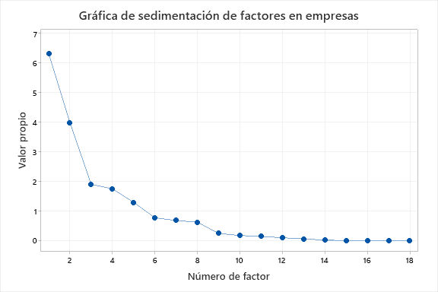
Figura 31.
Grafica de sedimentación de factores en empresas

Para el factor 1, las variables limpieza (0,939), compromiso de la alta dirección (0,851), bajos impactos ambientales (0,799), el aumento del uso de recursos y energía (0,778) y el manejo de aduanas (0,534) son los de mayor carga factorial en este grupo y que mejor describen los requerimientos para implementar el sistema.
Para el factor 2, las variables son: las devoluciones (0,842) y los requisitos de higiene en la recepción y almacenamiento (0,841) constituyen los riesgos de adoptar el sistema.
En el factor 3, las variables más influyentes son: la seguridad de los productos frente a daños (-0,786) y el reconocimiento y lealtad de la marca del producto (-0,777); que describen las características de los productos que se empacan o envasan.
Para el factor 4, la reducción de residuos de envases o empaques (0,933) y un ciclo de producción eficiente (0,612) son las que mejor describen los beneficios que las empresas obtienen al adoptar el sistema.
En el factor 5, se encuentra la mano de obra (-0,808), que es la única variable que presenta mayor carga factorial y describe esta característica en el grupo.
Igualmente, en el factor 6 se encuentra solamente la salud y seguridad de los trabajadores (0,943) como la variable más representativa.
Para el Factor 7, se identifica el flujo de productos mejorados (0,957) como la que mejor describe el factor.
En el factor 8, se encuentra la variable mejoras en la calidad del envase o empaque (-0,735) que tiene la mayor carga factorial.
Finamente, en el factor 9, las variables reducción de gastos de gestión (-0,855) y la reducción de costos laborales (-0,305) son las que describen los gastos y costos del sistema.
En conjunto, los 9 factores explican el 97,4% de la variación en los datos.
Tabla 27.
Cargas de factores rotados y comunalidades en empresas
Variable | Factor1 | Factor2 | Factor3 | Factor4 | Factor5 | Factor6 | Factor7 | Factor8 | Factor9 | Comunalidad
2.1. [El reconocimiento y lealt | 0,154 | 0,37 | -0,777 | -0,013 | 0,148 | 0,355 | -0,012 | 0,075 | 0,249 | 0,98
2.2. [Reducción de residuos de | 0,246 | -0,034 | -0,112 | 0,933 | 0,02 | 0,103 | -0,074 | -0,074 | -0,132 | 0,984
2.3. [Reducción de gastos de ge | 0,343 | -0,308 | 0,061 | 0,115 | -0,11 | 0,118 | 0,015 | -0,01 | -0,855 | 0,986
2.4. [Un ciclo de producción ef | 0,185 | 0,04 | -0,074 | 0,612 | -0,371 | -0,044 | -0,058 | -0,623 | 0,118 | 0,96
2.5. [Mejoras en la calidad del | -0,005 | 0,487 | -0,21 | 0,091 | -0,124 | 0,087 | 0,324 | -0,735 | -0,075 | 0,963
2.6. [Bajos impactos ambientale | 0,799 | 0,278 | -0,011 | -0,005 | -0,419 | -0,025 | -0,019 | -0,096 | -0,205 | 0,944
2.7. [Flujo de productos mejora | -0,074 | -0,173 | 0,01 | -0,087 | -0,104 | 0,06 | 0,957 | -0,103 | -0,003 | 0,984
2.8. [Reducción de costos labor | 0,109 | -0,428 | 0,254 | 0,043 | -0,64 | 0,207 | 0,411 | 0,106 | -0,305 | 0,987
3.1. [Limpieza.] | 0,939 | 0 | -0,006 | 0,181 | -0,162 | 0,166 | 0,006 | 0,026 | -0,152 | 0,992
3.2. [Mano de obra.] | 0,443 | -0,098 | -0,038 | 0,04 | -0,808 | 0,021 | 0,065 | -0,288 | -0,023 | 0,95
3.3. [Aumento del uso de recurs | 0,778 | 0,148 | -0,028 | 0,244 | 0,026 | -0,255 | -0,225 | -0,397 | 0,049 | 0,964
3.4. [Compromiso de la alta dir | 0,851 | 0,164 | -0,3 | 0,118 | -0,093 | 0,316 | -0,005 | 0,144 | -0,115 | 0,997
5.1. [Complejidad logística] | 0,192 | 0,8 | -0,439 | -0,061 | 0,037 | -0,105 | -0,169 | -0,148 | 0,232 | 0,99
5.2. [Las devoluciones] | 0,172 | 0,842 | -0,247 | -0,106 | 0,283 | 0,072 | -0,192 | -0,155 | 0,095 | 0,966
5.3. [Manejo de aduanas] | 0,534 | 0,393 | -0,204 | 0,367 | 0,28 | 0,368 | 0,316 | -0,111 | 0,025 | 0,943
5.4. [Riesgos de salud y seguri | 0,131 | 0,156 | -0,179 | 0,074 | -0,073 | 0,943 | 0,083 | -0,018 | -0,118 | 0,994
5.5. [Seguridad de los producto | 0,097 | 0,333 | -0,786 | 0,309 | -0,066 | 0,077 | 0,009 | -0,344 | -0,144 | 0,982
5.6. [Requisitos de higiene en | 0,154 | 0,841 | -0,092 | 0,163 | -0,042 | 0,418 | -0,032 | -0,065 | 0,13 | 0,965
Varianza | 3,7007 | 3,1664 | 1,7797 | 1,6614 | 1,6429 | 1,6205 | 1,4274 | 1,4131 | 1,1193 | 17,5314
% Var | 0,206 | 0,176 | 0,099 | 0,092 | 0,091 | 0,09 | 0,079 | 0,079 | 0,062 | 0,974

Con el fin de verificar si la escala usada en estos datos es fiable o no, se decide realizar una prueba de alfa de Cronbach.
De acuerdo con la Tabla 28, el alfa de Cronbach cuando se omiten cada una de las preguntas es mayor a 0,8; lo cual permite evidenciar que están relacionadas entre sí y miden la misma característica: el nivel de importancia de las preguntas del numeral dos, el grado de necesidad de las preguntas del numeral tres y el nivel de riesgo en las preguntas del numeral cinco. Siendo todas mayor a 0,7 que es el valor de referencia para el análisis de fiabilidad, lo cual se confirma al obtener con Minitab un alfa de Cronbach general de 0,8511.
Tabla 28.
Alfa de Cronbach en las preguntas tipo likert en empresas
Variable omitida | Alfa de Cronbach
2.1. [El reconocimiento y lealtad de la marca del producto] | 0,8428
2.2. [Reducción de residuos de envases o empaques] | 0,8480
2.3. [Reducción de gastos de gestión] | 0,8582
2.4. [Un ciclo de producción eficiente] | 0,8437
2.5. [Mejoras en la calidad del envase o empaque] | 0,8394
2.6. [Bajos impactos ambientales] | 0,8324
2.7. [Flujo de productos mejorados] | 0,8619
2.8. [Reducción de costos laborales] | 0,8678
3.1. [Limpieza] | 0,8380
3.2. [Mano de obra] | 0,8446
3.3. [Aumento del uso de recursos y energía] | 0,8410
3.4. [Compromiso de la alta dirección] | 0,8334
5.1. [Complejidad logística] | 0,8416
5.2. [Las devoluciones] | 0,8446
5.3. [Manejo de aduanas] | 0,8299
5.4. [Riesgos de salud y seguridad de los trabajadores] | 0,8418
5.5. [Seguridad de los productos frente a daños] | 0,8326
5.6. [Requisitos de higiene en la recepción y almacenamiento] | 0,8349

Las primeras preguntas de la encuesta están enfocadas en recolectar, caracterizar y clasificar a las empresas de acuerdo con su sector productivo y tamaño. Los sectores fueron seleccionados teniendo en cuenta si utilizaban empaques o envases en sus productos, mientras que para el tamaño no se realizó ninguna exclusión.
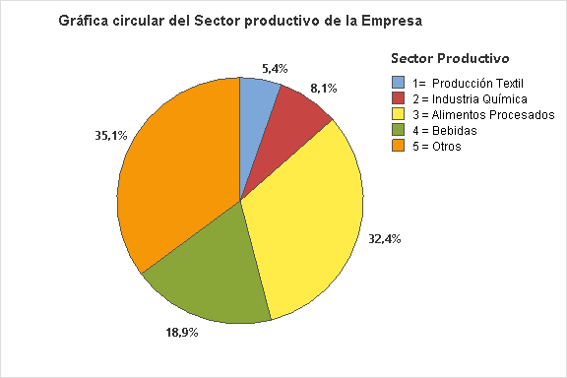
Figura 32.
Sector productivo de las empresas
En la Figura 32, se evidencia que en el sector de otros su porcentaje es el mayor con un 35,1%, que incluye sectores tales como: productos para el aseo, productos de belleza, cadena de restaurantes, entre otros. Así mismo, el sector de alimentos procesados presenta una proporción, similar con 32,4%. De los otros sectores productivos su participación no es tan representativa.
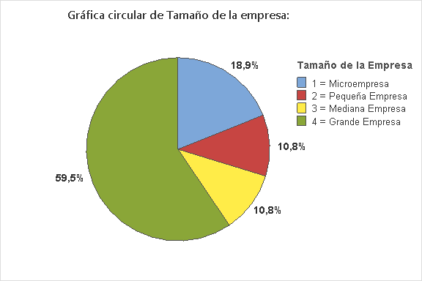
Figura 33.
Tamaño de las empresas
Para el desarrollo de la encuesta de las empresas se optaron por algunas de las más importantes o conocidas del país, evidenciándose en la Figura 33 las grandes empresas con un porcentaje de 59,5% de la muestra, contra un 40,5% distribuido en los demás tamaños representados en la gráfica.
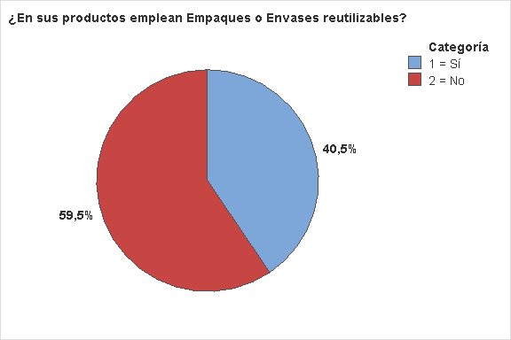
Figura 34.
Decisión de la reutilización de las empresas

En la Figura 34, se evidencia que en Colombia la mayoría de las empresas encuestadas no reutilizan envases o empaques en sus productos. Con el propósito de identificar si esta decisión de reutilizar depende del tamaño de la empresa se realiza la prueba de chi-cuadrado.
Tabla 29.
Prueba de chi-cuadrado entre tamaño de la empresa y decisión de reutilizar
 | Chi-cuadrada | GL | Valor p
Pearson | 2,694 | 3 | 0,441

Tabla 29, el valor p de la prueba de chi-cuadrado entre el tamaño de la empresa y la decisión de reutilizar es mayor al 5%, la hipótesis nula no se puede rechazar debido a que no hay suficiente evidencia para concluir que las variables están asociadas, por lo tanto, son independientes.
Figura 35.
Nivel de importancia de los beneficios en el uso de empaques y envases reutilizables en empresas
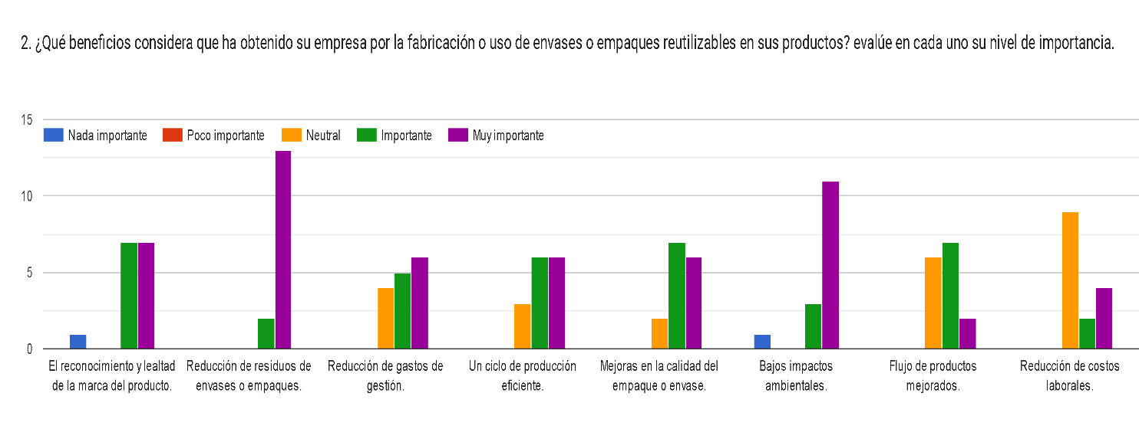
En la Figura 35, los factores que se van a analizar son seleccionados de acuerdo con la suma de las categorías importante y muy importante que sea mayor al 90%; los beneficios que superan el porcentaje anteriormente mencionado son: el reconocimiento y lealtad de la marca del producto, reducción de residuos de envases o empaques y bajos impactos ambientales.
Los factores indicados en la Tabla 30, se van a relacionar con el sector productivo, con el fin de identificar cuales sectores son los que consideran más importante cada uno de los tres beneficios seleccionados anteriormente, por implementar el sistema de reutilización en sus empresas.
En la relación entre el sector productivo de la empresa y el reconocimiento y lealtad de la marca del producto, el sector de bebidas es el que más contribuye a la valoración de muy importante con un 26,67% y el sector otros contribuyen a la valoración importante con un 33,33%.
En cuanto al factor de bajos impactos ambientales, los sectores de bebidas y otros con un 73,33% también han obtenido este beneficio y lo señalan como importante y muy importante.

Tabla 30.
Tabulación cruzada entre sector productivo y factores selecionados de la pregunta dos en las empresas
Sector productivo de la empresa /  El reconocimiento y lealtad de la marca del producto |  |  |  |  | Sector productivo de la empresa / Reducción de residuos de envases o empaques |  |  | Sector productivo de la empresa /Bajos impactos ambientales
 | Nada Importante | Importante | Muy importante | Todo | Importante | Muy importante | Todo | Nada importante | Importante | Muy importante | Todo
Industria química | 0 | 1 | 0 | 1 | 0 | 1 | 1 | 0 | 0 | 1 | 1
 | 0,0667 | 0,4667 | 0,4667 |  | 0,1333 | 0,8667 |  | 0,0667 | 0,2 | 0,7333
 | -0,0667 | 0,5333 | -0,4667 |  | -0,1333 | 0,1333 |  | -0,0667 | -0,2 | 0,2667
 | -0,2582 | 0,7807 | -0,6831 |  | -0,3651 | 0,1432 |  | -0,2582 | -0,4472 | 0,3114
 | 0,0667 | 0,6095 | 0,4667 |  | 0,1333 | 0,0205 |  | 0,0667 | 0,2 | 0,097
Alimentos procesados | 0 | 0 | 2 | 2 | 0 | 2 | 2 | 0 | 0 | 2 | 2
 | 0,1333 | 0,9333 | 0,9333 |  | 0,2667 | 1,7333 |  | 0,1333 | 0,4 | 1,4667
 | -0,1333 | -0,9333 | 1,0667 |  | -0,2667 | 0,2667 |  | -0,1333 | -0,4 | 0,5333
 | -0,3651 | -0,9661 | 1,1041 |  | -0,5164 | 0,2025 |  | -0,3651 | -0,6325 | 0,4404
 | 0,1333 | 0,9333 | 1,219 |  | 0,2667 | 0,041 |  | 0,1333 | 0,4 | 0,1939
Bebidas | 0 | 1 | 4 | 5 | 0 | 5 | 5 | 1 | 0 | 4 | 5
 | 0,3333 | 2,3333 | 2,3333 |  | 0,6667 | 4,3333 |  | 0,3333 | 1 | 3,6667
 | -0,3333 | -1,3333 | 1,6667 |  | -0,6667 | 0,6667 |  | 0,6667 | -1 | 0,3333
 | -0,5774 | -0,8729 | 1,0911 |  | -0,8165 | 0,3203 |  | 1,1547 | -1 | 0,1741
 | 0,3333 | 0,7619 | 1,1905 |  | 0,6667 | 0,1026 |  | 1,3333 | 1 | 0,0303
Otros | 1 | 5 | 1 | 7 | 2 | 5 | 7 | 0 | 3 | 4 | 7
 | 0,4667 | 3,2667 | 3,2667 |  | 0,9333 | 6,0667 |  | 0,4667 | 1,4 | 5,1333
 | 0,5333 | 1,7333 | -2,2667 |  | 1,0667 | -1,0667 |  | -0,4667 | 1,6 | -1,1333
 | 0,7807 | 0,959 | -1,2541 |  | 1,1041 | -0,4331 |  | -0,6831 | 1,3522 | -0,5002
 | 0,6095 | 0,9197 | 1,5728 |  | 1,219 | 0,1875 |  | 0,4667 | 1,8286 | 0,2502
Todo | 1 | 7 | 7 | 15 | 2 | 13 | 15 | 1 | 3 | 11 | 15

Al analizar la relación entre el sector productivo de la empresa con reducción de residuos de envases o empaques, independientemente del primero, 13 de las 15 califican como muy importante y fundamental este beneficio en el proceso de reutilización con un 86,66%.

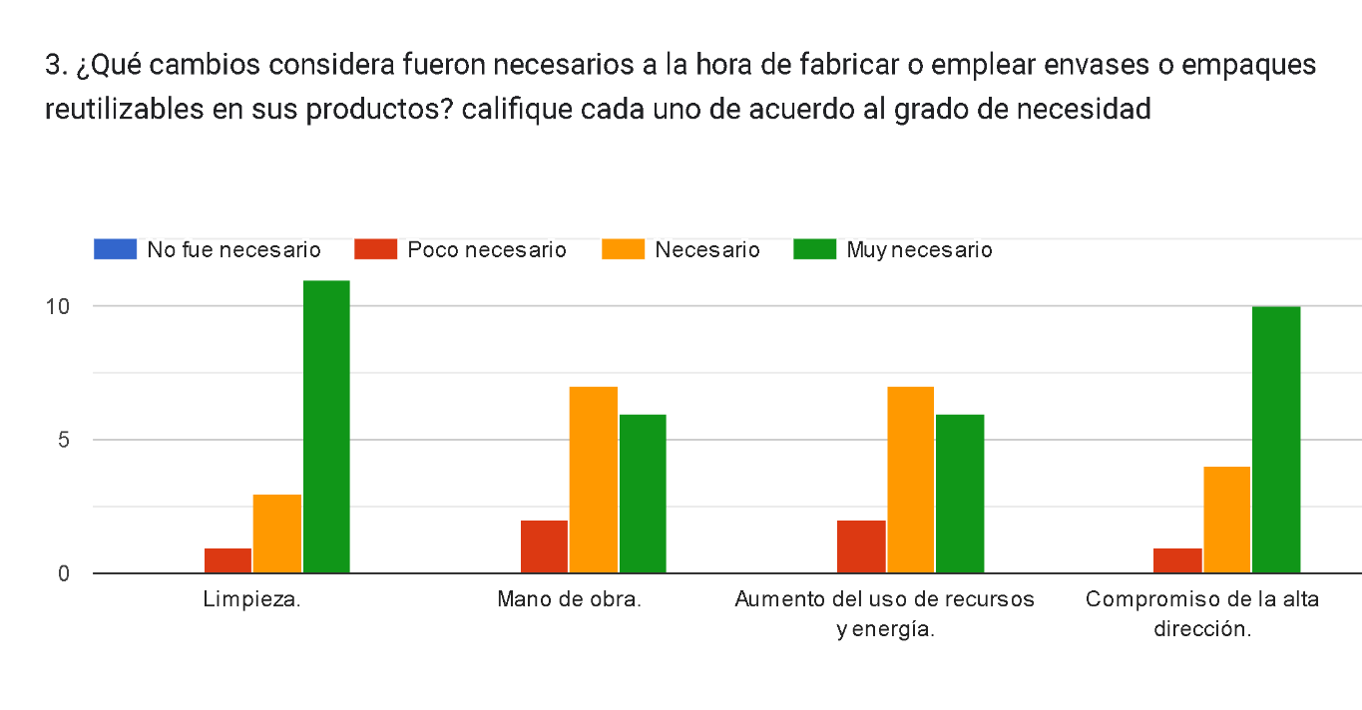
Figura 36.
Grado de necesidad de los cambios en la implentación del sistema de reutilización en empresas
Los factores en la Figura 36, son seleccionados de acuerdo con la suma de las categorías necesario y muy necesario, que sean mayor al 90%. Los cambios que se consideran necesarios y que superan el porcentaje anteriormente mencionado son: limpieza y compromiso de la alta dirección.
Tabla 31.
Tabulación cruzada entre sector productivo y factores seleccionados de la pregunta tres en las empresas
Sector productivo de la empresa /Limpieza. |  |  |  |  | Sector productivo de la empresa / Compromiso de la alta dirección
 | Poco  necesario | Necesario | Muy necesario | Todo |  |  | Poco necesario | Necesario | Muy necesario | Todo
Industria química | 0 | 0 | 1 | 1 |  |  | 0 | 0 | 1 | 1
 | 0,0667 | 0,2000 | 0,7333 |  |  |  | 0,0667 | 0,2667 | 0,6667
 | -0,0667 | -0,2000 | 0,2667 |  |  |  | -0,0667 | -0,2667 | 0,3333
 | -0,2582 | -0,4472 | 0,3114 |  |  |  | -0,2582 | -0,5164 | 0,4082
Alimentos procesados | 0 | 0 | 2 | 2 |  |  | 0 | 0 | 2 | 2
 | 0,1333 | 0,4000 | 1,4667 |  |  |  | 0,1333 | 0,5333 | 1,3333
 | -0,1333 | -0,4000 | 0,5333 |  |  |  | -0,1333 | -0,5333 | 0,6667
 | -0,3651 | -0,6325 | 0,4404 |  |  |  | -0,3651 | -0,7303 | 0,5774
Bebidas | 1 | 0 | 4 | 5 |  |  | 1 | 0 | 4 | 5
 | 0,3333 | 1,0000 | 3,6667 |  |  |  | 0,3333 | 1,3333 | 3,3333
 | 0,6667 | -1,0000 | 0,3333 |  |  |  | 0,6667 | -1,3333 | 0,6667
 | 1,1547 | -1,0000 | 0,1741 |  |  |  | 1,1547 | -1,1547 | 0,3651
Otros | 0 | 3 | 4 | 7 |  |  | 0 | 4 | 3 | 7
 | 0,4667 | 1,4000 | 5,1333 |  |  |  | 0,4667 | 1,8667 | 4,6667
 | -0,4667 | 1,6000 | -1,1333 |  |  |  | -0,4667 | 2,1333 | -1,6667
 | -0,6831 | 1,3522 | -0,5002 |  |  |  | -0,6831 | 1,5614 | -0,7715
Todo | 1 | 3 | 11 | 15 |  | Todo | 1 | 4 | 10 | 15
La limpieza y el compromiso de la alta dirección son los dos mayores cambios que las empresas consideran muy necesarios para implementar el sistema de reutilización de envases y empaques. De acuerdo con los sectores que se identifican en la Tabla 31, se evidencia que tanto para limpieza con un 73,33% como para el compromiso de la alta dirección con un 66,66% todos los sectores los consideran muy necesarios, excepto para el sector de otros que es mayor la categoría necesaria. En ambas relaciones el mayor residuo, que representa la diferencia entre el conteo observado y el esperado, pertenece al grupo de empresas del sector otros que señalan necesarios ambos factores.
Figura 37.
Gastos y costos generados por la implementación del sistema de reutilización en empresas
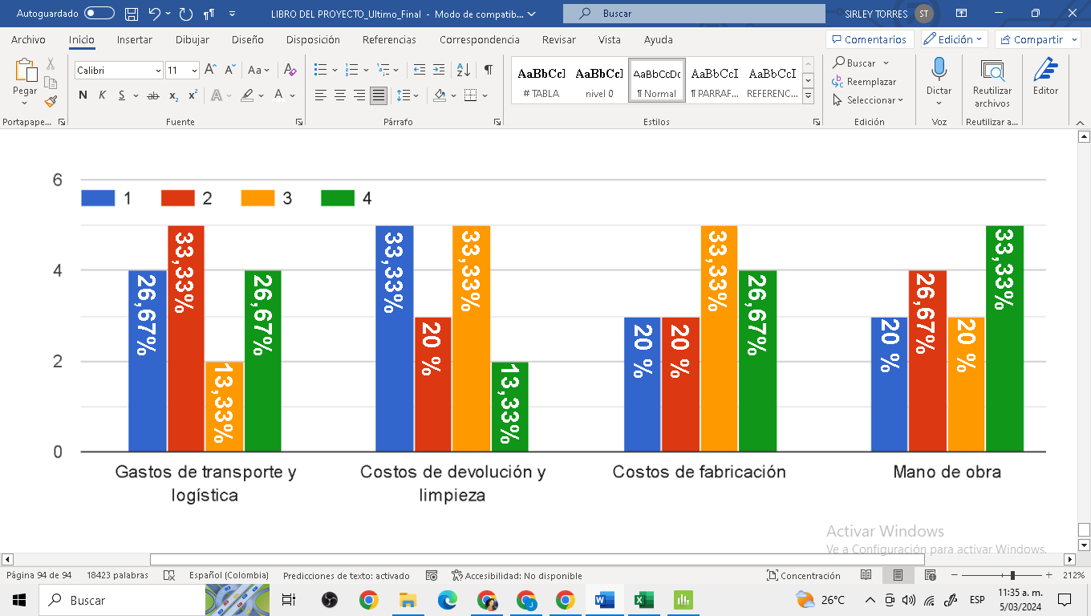
En la pregunta 4, ordene de mayor a menor los siguientes gastos y costos de acuerdo con su incremento a la hora de haber fabricado o usado envases o empaques reutilizables en sus productos, teniendo en cuenta que las posiciones 1 y 2 se consideran como las opciones de mayor costo o gasto, se pretende indagar a las empresas cuales son los más representativos. Según la gráfica de barras de la Figura 37, se evidencia que las dos mayores selecciones son: el gasto de transporte y logística con un 60 % y costos de devolución y limpieza con un 53,33%, reuniendo las posiciones 1 y 2.
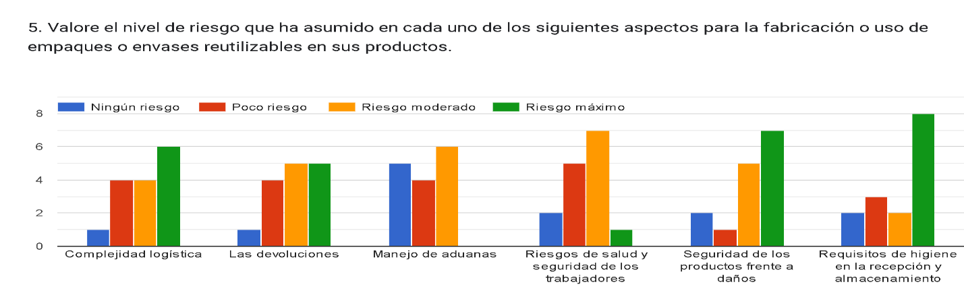
Figura 38.
Nivel de riesgo para la implementación de envases y empaques reutilizables en empresas
Por otro lado, es importante analizar aquellos aspectos que seleccionaron las empresas con mayor porcentaje en el riesgo máximo, para la implementación de empaques y envases reutilizables en sus productos. De la Figura 38Figura 38, se escoge seguridad de los productos frente a daños con un 46,67% y requisitos de higiene en la recepción y almacenamiento con un 53,33%, siendo éstos los dos de mayor porcentaje.
En la comparación entre sector productivo y seguridad de los productos frente a daños, representada en la Tabla 32, 7 de las 15 empresas que ya tienen adoptado un sistema de reutilización de envases o empaques en Colombia, consideran que la seguridad de los productos frente a daños es uno de los factores que presenta mayor riesgo en su implementación; de las cuales el 14,28% corresponde al sector de alimentos procesados, el 42,86% pertenece al sector bebidas y el 42,86% a otros sectores.
Así mismo, otro factor como los requisitos de higiene en la recepción y almacenamiento representa riesgo máximo para 8 de las 15 empresas que reutilizan los envases y empaques en sus productos. El 25% corresponde al sector de bebidas, otro 25% al sector de alimentos procesados y el 50% restante a empresas que pertenecen a otros sectores como fabricación de productos de belleza y productos para el aseo.
Tabla 32.
Tabulación cruzada entre sector productivo y factores seleccionados de la pregunta quinta en las empresas
Sector productivo de la empresa / Seguridad de los productos frente a daños |  |  |  |  |  | Sector productivo de la empresa /Requisitos de higiene en la recepción y almacenamiento
 | Ningún riesgo | Poco riesgo | Riesgo moderado | Riesgo máximo | Todo | Ningún riesgo | Poco riesgo | Riesgo moderado | Riesgo máximo | Todo
Industria Química | 0 | 0 | 1 | 0 | 1 | 0 | 1 | 0 | 0 | 1
 | 0,1333 | 0,0667 | 0,3333 | 0,4667 |  | 0,1333 | 0,2 | 0,1333 | 0,5333
 | -0,1333 | -0,0667 | 0,6667 | -0,4667 |  | -0,1333 | 0,8 | -0,1333 | -0,5333
 | -0,3651 | -0,2582 | 1,1547 | -0,6831 |  | -0,3651 | 1,7889 | -0,3651 | -0,7303
Alimentos Procesado | 0 | 0 | 1 | 1 | 2 | 0 | 0 | 0 | 2 | 2
 | 0,2667 | 0,1333 | 0,6667 | 0,9333 |  | 0,2667 | 0,4 | 0,2667 | 1,0667
 | -0,2667 | -0,1333 | 0,3333 | 0,0667 |  | -0,2667 | -0,4 | -0,2667 | 0,9333
 | -0,5164 | -0,3651 | 0,4082 | 0,069 |  | -0,5164 | -0,6325 | -0,5164 | 0,9037
Bebidas | 0 | 0 | 2 | 3 | 5 | 0 | 2 | 1 | 2 | 5
 | 0,6667 | 0,3333 | 1,6667 | 2,3333 |  | 0,6667 | 1 | 0,6667 | 2,6667
 | -0,6667 | -0,3333 | 0,3333 | 0,6667 |  | -0,6667 | 1 | 0,3333 | -0,6667
 | -0,8165 | -0,5774 | 0,2582 | 0,4364 |  | -0,8165 | 1 | 0,4082 | -0,4082
Otros | 2 | 1 | 1 | 3 | 7 | 2 | 0 | 1 | 4 | 7
 | 0,9333 | 0,4667 | 2,3333 | 3,2667 |  | 0,9333 | 1,4 | 0,9333 | 3,7333
 | 1,0667 | 0,5333 | -1,3333 | -0,2667 |  | 1,0667 | -1,4 | 0,0667 | 0,2667
 | 1,1041 | 0,7807 | -0,8729 | -0,1475 |  | 1,1041 | -1,1832 | 0,069 | 0,138
Todo | 2 | 1 | 5 | 7 | 15 | 2 | 3 | 2 | 8 | 15

Figura 39.
Razones para la implementación de empaques y envases reutilizables en empresas
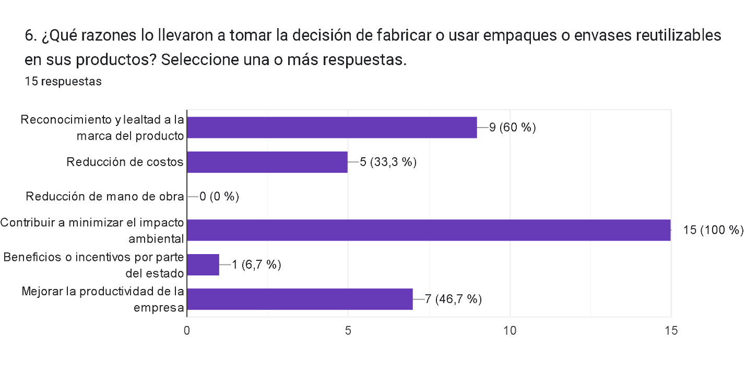
Con el fin de identificar cuáles son las razones por las cuales las empresas en Colombia toman la decisión de implementar un sistema de empaques y envases reutilizables en sus productos, se realiza la pregunta 6 de opción múltiple recopilando las respuestas en la Figura 39. La razón principal escogida por todas las empresas es contribuir a minimizar el impacto ambiental, la segunda es el reconocimiento y lealtad a la marca del producto con un 60%, y el tercer motivo es mejorar la productividad de la empresa con un 46,7% de la muestra.
Figura 40.
Razones para la No implementación de empaques y envases reutilizables en empresas
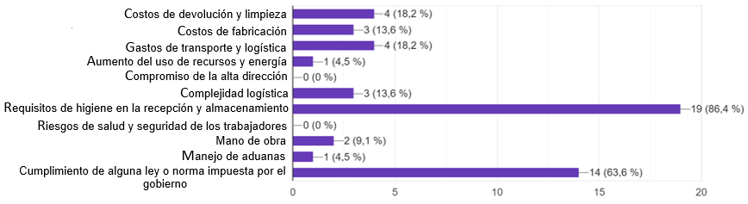
La séptima pregunta de la encuesta se realiza con el fin de encontrar las razones que han llevado a las empresas a No implementar la reutilización de envases y empaques en sus productos. En la Figura 40, el compromiso de la alta dirección y los riesgos de salud y seguridad de los trabajadores, encontradas inicialmente en el análisis preliminar de la literatura, no son consideradas por las empresas como razones para no implementar el sistema de reutilización en Colombia. Algunas opciones que escogieron las empresas y que superan al menos el 10% son: complejidad logística con 13,6%, costos de devolución y limpieza con 18,2%, costos de fabricación con 13,6% y gastos de transporte y logística con 18,2%.
Sin embargo, los dos motivos principales que impiden que las empresas adopten el sistema son: los requisitos de higiene en la recepción y almacenamiento, y el cumplimiento de alguna ley o norma impuesta por el gobierno, debido a que en Colombia existen resoluciones y leyes relacionadas con la higiene que prohíben la reutilización en ciertos productos.
En la resolución 4143 de 2012, se mencionan algunas limitaciones en las cantidades de los materiales, objetos, envases y equipamientos plásticos y elastoméricos que entran en contacto con los alimentos y bebidas siendo el total de 8 miligramos por decímetro cuadrado de área de superficie de material plástico y elastoméricos (8 mg/dm2), calculando la relación entre el área de su superficie y la cantidad de alimento en contacto con ella; lo anterior está regulado por el Instituto Nacional de Vigilancia de Medicamentos y Alimentos (Invima), y otras prohibiciones de esta resolución es el uso de algunos materiales plásticos para entrar en contacto con alimentos o bebidas para consumo humano, como: utilización de cauchos y elastómeros procedentes de envases y fragmentos de objetos de cauchos reciclados, materiales elastoméricos recuperados provenientes del reciclado posindustrial o pos-consumo y reciclado de cauchos naturales y sintéticos vulcanizados. (Ministerio de Salud y Protección Social, Resolución 4143, 2012)
El INVIMA establece una guía para la solicitud de autorización de reutilizar envases plásticos que entran en contacto con alimentos y bebidas para consumo humano, que contiene los requisitos y el procedimiento establecidos para que las empresas puedan solicitarlo. (INVIMA, 2021)
El incumplimiento de las anteriores prohibiciones y limitaciones tendría como consecuencia las siguientes sanciones: multas de cien (100) hasta cincuenta mil (50.000) salarios mínimos legales mensuales vigentes, al momento de la ocurrencia de los hechos, decomiso de los elementos plásticos y clausura temporal o definitiva del establecimiento. (Ley 2232 de 2022)
Antes del envasado y embalado de los alimentos se debe garantizar, aunque sea en forma temporal, las condiciones que impidan la contaminación de estos o materias primas, debe realizarse en un área exclusiva para este fin, deben permanecer en buen estado, limpios y, de acuerdo con el riesgo en salud pública, deben estar debidamente desinfectados. Los envases y embalajes deben almacenarse en un sitio exclusivo para este fin en condiciones de limpieza y debidamente protegidos. (Ministerio de Salud y Protección Social, Resolución 2674, 2013)
Sin embargo, “Hay excepciones para la reutilización de envases de vidrio o plástico únicamente si se cuenta con tecnologías de retorno de envases, que incluyan la logística de recuperación de estos, la detección de contaminantes presentes, su limpieza e higienización, así como la evaluación de su aptitud sanitaria e inocuidad”. (Ministerio de Salud y Protección Social, Resolución 683, 2012)
Figura 41.
Motivos para la adopción del sistema de reutilización de envases y empaques en empresas
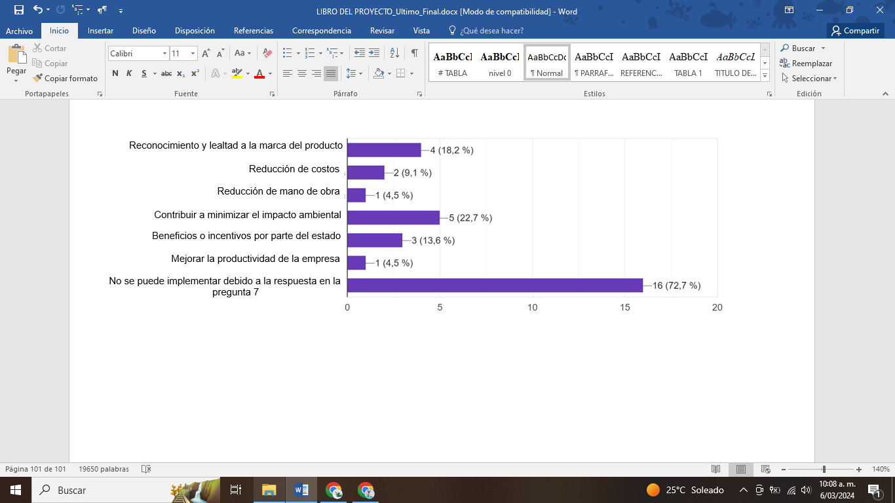
La pregunta 8 de la encuesta va dirigida a aquellas empresas que seleccionaron en la pregunta anterior razones distintas a requisitos de higiene en la recepción y almacenamiento establecidos por el gobierno o, el cumplimiento de alguna ley o norma, que son considerados como motivos inamovibles y no se pueden omitir por voluntad propia de la empresa. Por lo tanto, como se observa en la Figura 41, la mayor motivación para implementar el sistema de reutilización en las empresas es contribuir a minimizar el impacto ambiental. Y otras razones que sobrepasan el 10% son: el reconocimiento y lealtad a la marca del producto con el 18,2% y obtener beneficios o incentivos por parte del estado con el 13,6%.
En cuanto a la última razón, el Gobierno nacional incentiva a la industria a tomar en consideración los materiales utilizados en la elaboración de los empaques y envases, así como su circularidad y/o biodegradabilidad. Promueve la transición hacia el uso de empaques y envases elaborados con materiales biodegradables en condiciones naturales y/o de un solo material, optimizando su espesor y peso, así como su pertenencia a encadenamientos de valor que garanticen su recuperación y reaprovechamiento a través de la economía circular. Dentro de los incentivos que podrán ser otorgados se encuentran: establecimiento de líneas de crédito de bajo interés, incentivo a las compras públicas y establecimiento de normas técnicas para el desarrollo de productos y materiales que cumplan con criterios de ecodiseño. Los incentivos anteriores se priorizan para pequeños y medianos productores. (Ley 2232 de 2022)

Modelo conceptual

En la Figura 42, se representa el modelo conceptual de las causas que afectan la implementación de empaques y envases reutilizables por parte de las empresas, consumidores y entes gubernamentales en Colombia. Los factores representados en color verde constituyen los más representativos e importantes para los consumidores y las empresas encontrados en la presente investigación. Aquellos factores en amarillo son beneficios para los consumidores, los de color gris son acciones que los consumidores consideran que se pueden mejorar para tener éxito en este sistema, los de color morado son los beneficios que han obtenido las empresas por la implementación del sistema, los de color marrón representan los riesgos que ellas han tenido que asumir, y por último, los de color rojo representan los motivos por los cuales las empresas no han adquirido el sistema de reutilización.
Figura 42.
Modelo conceptual de las causas que afectan la reutilización de envases y empaques en Colombia

Conclusiones

Uno de los principales problemas ambientales a nivel mundial es el aumento en la contaminación que se ha ocasionado por las grandes cantidades de empaque y envase de un solo uso por el consumo excesivo e innecesario de estos, este estudio se enfoca en detectar las causas-efectos de la reutilización en consumidores, empresas y regulaciones de los entes gubernamentales en Colombia. Por lo anterior la investigación brinda esta información para futuras decisiones empresariales, gubernamentales e investigaciones a partir de esta.
Se decide obtener los datos por medio de las opiniones de la plataforma en su momento llamada twitter y por medio del instrumento de medición realizado a través de una encuesta estableciendo los efectos o causas que se encontraron en investigaciones pasadas en otros países consultadas en la literatura, con el fin de identificar qué factores suceden en Colombia.
La etapa más importante en la metodología KDD, empleada en la investigación, siempre es la elección del método y algoritmo de minería más apropiado para encontrar patrones acordes a los datos que se quieren analizar. Inicialmente, se seleccionó las reglas de asociación para el análisis, debido a que es uno de los métodos más usados para descubrir relaciones entre variables en grandes conjuntos de datos. Sin embargo, el soporte y confianza requeridos por el método como parámetros para la obtención de resultados eran muy bajos, por lo cual, los patrones encontrados no eran tan representativos. Debido a esto, fue necesario implementar otro método como el k-means, porque agrupa los datos de acuerdo con sus características para poder encontrar patrones y relaciones entre ellos. Este método permitió encontrar en la base de datos de twitter que factores como: el impuesto que impone el gobierno al uso del plástico de un solo uso, el tipo de material del que está hecho el envase o empaque, su etiqueta ecológica, su proceso de limpieza y conservación y el tipo de producto que se empaca o envasa; son algunas de las causas que afectan la implementación de empaques y envases reutilizables por parte de las empresas y consumidores.
En el instrumento de medición, dirigido a los consumidores se logra analizar por medio del programa Minitab y formularios de Google aquellos factores que consideran más importantes para la decisión de comprar un producto con empaques y envases reutilizables, como: la conciencia y valores frente a la problemática ambiental, facilidad de uso para reutilizarlo, conocimiento y comunicación sobre la reutilización y la generación de menos desperdicios. También es necesario mencionar que, en Colombia de acuerdo a un interrogante de la encuesta, el resultado fue que todos en algún momento han comprado un producto en un empaque o envase reutilizable.
El instrumento de medición, dirigido a las empresas se realizó con el propósito de encontrar las causas más representativas involucradas en la decisión de usar o fabricar empaques y envases reutilizables, como: el reconocimiento y lealtad de la marca del producto, la reducción de residuos de envases y empaques, costos de devolución y limpieza, gastos de transporte y logística, requisitos de higiene en la recepción y almacenamiento, bajos impactos ambientales y compromiso de la alta dirección. Uno de los factores que no están en la lista preliminar, pero se encontró como factor en Colombia con altos niveles de aprobación es el cumplimiento de alguna ley o norma impuesta por el gobierno.
Finalmente, en esta investigación se logra obtener la opinión de los consumidores sobre la aceptación de los envases y empaques reutilizables; y cuáles son las causas y efectos de porque las empresas reutilizan o no. El gobierno es el encargado de regular y establecer normas con el propósito mantener el equilibrio de bienestar entre consumidores y empresas.

Recomendaciones

Se sugiere utilizar otras fuentes de datos distintas a Twitter para el análisis de minería de datos, como otras redes sociales (Instagram, Facebook), noticias, artículos o motores de búsqueda, mediante otro software, con el fin de poder identificar otros patrones o relaciones causa-efecto distintas a las encontradas y relacionadas con el tema de investigación.
También, se pueden usar otros métodos de minería de datos distintos a reglas de asociación y k-means que permitan agrupar o relacionar variables en la base de datos para así encontrar resultados adicionales que puedan contribuir a decisiones futuras de los entes estudiados.
Finalmente, se recomienda a las empresas el uso de esta investigación para la toma de decisiones, en el momento de implementar el sistema de empaques y envases reutilizables en sus productos y que sirva como base para indagar futuras investigaciones para detectar otras variables que influyan en los clientes que no hayan utilizado productos con empaques y envases reutilizables, ya que en la actual investigación todos los encuestados afirman que utilizan estos productos; esto con el fin de establecer mejoras que hagan cambiar la decisión de ellos, para poder tener éxito en la implementación del sistema en Colombia.

Referencias Bibliográficas

Accorsi, R., Cascini, A., Cholette, S., Manzini, R. & Mora, C. (2014). Economic and environmental assessment of reusable plastic containers: A food catering supply chain case study. Int. J. Production Economics, 152, 88-101. http://dx.doi.org/10.1016/j.ijpe.2013.12.014
Ariza, W., Bonilla, S., Contreras, F., Cruz, A., & Rivera, C. (2019). Los empaques biodegradables, una respuesta a la consciencia ambiental de los consumidores. https://www.researchgate.net/publication/333884799_Los_empaques_biodegradables_una_respuesta_a_la_consciencia_ambiental_de_los_consumidores/fulltext/5d0ada62458515ea1a7329a1/Los-empaques-biodegradables-una-respuesta-a-la-consciencia-ambiental-de-los-consumidores.pdf
Babader, A., Ren, J., Jones, K. O. & Wang, J. (2016). A system dynamics approach for enhancing social behaviours regarding the reuse of packaging. Expert Systems With Applications, 46, 417-425. http://dx.doi.org/10.1016/j.eswa.2015.10.025
BBC Mundo. (2017). "Hay tantos residuos de plástico en el mundo que podrían cubrir un país como Argentina": la advertencia de un grupo científicos sobre la contaminación que acecha al nuestro planeta. https://www.bbc.com/mundo/noticias-40664725
Beltrán, M. (2014). Minería de Datos. http://bbeltran.cs.buap.mx/NotasMD.pdf
Cios, K. J., Pedrycz, W., Swiniarski, R. W. & Kurgan, L. A. (2007). Data Mining: A Knowledge Discovery Approach. https://doi.org/10.1007/978-0-387-36795-8
Coelho, P. M., Corona, B., Klooster, R. & Worrell, E. (2020). Sustainability of reusable packaging–Current situation and trends. Resources, Conservation & Recycling: X, 6. https://doi.org/10.1016/j.rcrx.2020.100037
Ertz, M., Huang, R., Jo, M., Karakas, F. & Sarigo, E. (2017). From single-use to multi-use: Study of consumers' behavior toward consumption of reusable containers. Journal of Environmental Management, 193, 334-344. http://dx.doi.org/10.1016/j.jenvman.2017.01.060
Escario J. J., Rodriguez, C. & Casaló, L. V. The influence of environmental attitudes and perceived effectiveness on recycling, reducing, and reusing packaging materials in Spain. Waste Management, 113, 251-260. https://doi.org/10.1016/j.wasman.2020.05.043
García, J. y Molina, J. M. (2012). Técnicas de análisis de datos. Universidad Carlos III de Madrid.
Gardas, B. B., Raut, R. D. & Narkhede, B. (2019). Identifying critical success factors to facilitate reusable plastic packaging towards sustainable supply chain management. Journal of Environmental Management, 236, 81-92. https://doi.org/10.1016/j.jenvman.2019.01.113
Gironés, J., Casas, J., Minguillón, J. y Caihuelas, R. (2017). Minería de datos: modelos y algoritmos. Editorial UOC.
Golding, A. (1999). Reuse of Primary Packaging – Final Report. Abfallberatung, Müllvermeidung & Recycling.
Greenpeace. (s.f.). Datos sobre la producción de plásticos. https://es.greenpeace.org/es/trabajamos-en/consumismo/plasticos/datos-sobre-la-produccion-de-plasticos/
Han, J., Kamber, M. & Pei, J. (2012). Data Mining: Concepts and Techniques. https://doi.org/10.1016/C2009-0-61819-5
Hernández, J., Ramirez, M. J. y Ferri, C. (2004). Introducción a la Minería de Datos. Pearson Prentice Hall.
i Puigvert, M. R., Ayuso, S., Bala, A. & Fullana-i-Palmer, P. (2020). What factors determine attitudes towards the implementation of a packaging deposit and refund system? A qualitative study of the perception of Spanish consumers. Journal of Environmental Management, 270. https://doi.org/10.1016/j.jenvman.2020.110891
INVIMA. (03 de Junio de 2021). ASS-RSA-GU054-Guía para la solicitud de autorización de envases plásticos para reuso (uso repetido) para contacto con alimentos y bebidas. https://www.invima.gov.co/sites/default/files/alimentos-y-bebidas-alcoholicas/2023-09/3.%20ASS-RSA-GU054.pdf
Kantardzic, M. (2011). Data Mining: Concepts, Models, Methods, and Algorithms. (2ª ed.). IEEE Press Editorial Board.
La Fundación R. (s.f.). ¿Qué es R?. https://www.r-project.org/about.html
Ley 2232 de 2022. Por la cual se establece medidas tendientes a la reducción gradual de la producción y consumo de ciertos productos plásticos de un solo uso. Julio 08 de 2022. DO. N°52089.
Lofthouse, V. A., Bhamra, T. A. & Trimingham, R. L. (2009). Investigating Customer Perceptions of Refillable Packaging and Assessing Business Drivers and Barriers to Their Use. Packaging Technology and Science, 22(6), 335-348. https://doi.org/10.1002/pts.857
López, D. A. (2018). Colombia y la cruzada mundial contra el plástico de uso único. https://www.eltiempo.com/vida/medio-ambiente/colombia-y-la-cruzada-mundial-contra-el-plastico-de-uso-unico-286496
Madria, W. & Tangsoc, J. (2019). Factors to Consider in the Design of Plastic Packaging Intended for Reuse of Consumers. IEEE 6th International Conference on Industrial Engineering and Application. https://doi.org/10.1109/IEA.2019.8715074
MADS. (2018). Minambiente reglamenta la gestión de residuos de envases y empaques en Colombia. https://archivo.minambiente.gov.co/index.php/noticias-minambiente/4085-minambiente-reglamenta-la-gestion-de-residuos-de-envases-y-empaques-en-colombia
MADS. (2021). Colombia aspira a que en 2030 el 100 % de los plásticos de un solo uso del mercado sean reutilizables o compostables. https://www.minambiente.gov.co/asuntos-ambientales-sectorial-y-urbana/colombia-aspira-a-que-en-2030-el-100-de-los-plasticos-de-un-solo-uso-del-mercado-sean-reutilizables-o-compostables/
MADS. (2021). El 31 de marzo vence plazo para presentar planes de gestión ambiental de envases y empaques. https://www.minambiente.gov.co/asuntos-ambientales-sectorial-y-urbana/el-31-de-marzo-vence-plazo-para-presentar-planes-de-gestion-ambiental-de-envases-y-empaques/
Magnier, L. & Schoormans, J. (2015). Consumer reactions to sustainable packaging: The interplay of visual appearance, verbal claim and environmental concern. Journal of Environmental Psychology, 44, 53-62. http://dx.doi.org/10.1016/j.jenvp.2015.09.005
Maimon, O. & Rokach, L. (2010). Data Mining and Knowledge Discovery Handbook. (2ª ed.). https://doi.org/10.1007/978-0-387-09823-4
Martinho, G., Pires, A., Portela, G. & Fonseca, M. (2015). Factors affecting consumers’ choices concerning sustainable packaging during product purchase and recycling. Resources, Conservation and Recycling, 103, 58-68. https://doi.org/10.1016/j.resconrec.2015.07.012
MASP & Greenpeace. (2019). Situación actual de los plásticos en colombia y su impacto en el medio ambiente. http://greenpeace.co/pdf/2019/gp_informe_plasticos_colombia_02.pdf
Nullis, C. (2019). El clima mundial: entre 2015 y 2019 se ha acelerado el cambio climático. https://public.wmo.int/es/media/comunicados-de-prensa/el-clima-mundial-entre-2015-y-2019-se-ha-acelerado-el-cambio-clim%C3%A1tico
ONU. (2018). ¿Qué están haciendo las empresas para frenar el torrente de plásticos?. https://www.unenvironment.org/es/noticias-y-reportajes/reportajes/que-estan-haciendo-las-empresas-para-frenar-el-torrente-de
ONU. (2018). De vuelta al futuro: los científicos acuden a la naturaleza para buscar alternativas al plástico. https://www.unenvironment.org/es/noticias-y-reportajes/reportajes/de-vuelta-al-futuro-los-cientificos-acuden-la-naturaleza-para
ONU. (s.f.). Datos y cifras. https://www.un.org/es/actnow/facts-and-figures
Postobón. (2019). Envases retornables, ganadores en tu negocio. https://www.postobon.com/sites/default/files/el_buen_negocio_mayo_de_2019.pdf
Resolución 1342 de 2020. Por la cual se modifica la Resolución 1407 de 2018 y se toman otras determinaciones. Diciembre 24 de 2020. DO. N°51.541.
Resolución 1407 de 2018. Por la cual se reglamenta la gestión ambiental de los residuos de envases y empaques de papel, cartón, plástico, vidrio, metal y se toman otras determinaciones. Julio 26 de 2018. DO. N°50.673.
Resolución 2674 del 2013 [Ministerio de Salud y Protección Social]. Por la cual se reglamenta el artículo 126 del Decreto Ley 019 del 2012. Julio 22 de 2013
Resolución 4143 de 2012 [Ministerio de Salud y Protección Social]. Por la cual se establece el reglamento técnico sobre los requisitos sanitarios que debe cumplir los materiales, objetos, envases y equipamientos plásticos y elastoméricos y sus aditivos, destinados a entrar en contacto con alimentos y bebidas para consumo humano en el territorio nacional. Diciembre 12 de 2012.
Resolución 683 de 2012 [Ministerio de Salud y Protección Social]. Por la cual se expide el reglamento técnico sobre los requisitos sanitarios que debe cumplir los materiales, objetos, envases y equipamientos destinados a entrar en contacto con alimentos y bebidas para consumo humano. Marzo 30 de 2012.
Scott, L. & Vigar-Ellis, D. (2014). Consumer understanding, perceptions and behaviours with regard to environmentally friendly packaging in a developing nation. International Journal of Consumer Studies, 38(6), 642-649. https://doi.org/10.1111/ijcs.12136
Smoljan, B., Hajdek, K., Šarkanj, B. & Bogunović, J. (2020). An Analysis of Performance Factors Evaluation of Reusable/Returnable Packaging. IOP Conference Series: Materials Science and Engineering, 916. https://doi.org/10.1088/1757-899X/916/1/012107
Thecircularcampus. (2022). La empresa que reutiliza envases: otra forma de ayudar al planeta. https://www.ecoembesthecircularcampus.com/empresas-que-reutilizan-envases/
Twede, D. & Clarke, R. (2004). Supply Chain Issues in Reusable Packaging. Journal of Marketing Channels, 12(1), 7-26. https://doi.org/10.1300/J049v12n01_02
UNEP. (2018). El estado de los plásticos. https://wedocs.unep.org/bitstream/handle/20.500.11822/25513/state_plastics_WED_SP.pdf?isAllowed=y&sequence=5
UNILEVER. (2019). We’re introducing reusable, refillable packaging to help cut waste. https://www.unilever.com/news/news-search/2019/we-are-introducing-reusable-refillable-packaging-to-help-cut-waste/

